



**Manual de disseny**

**Control documentació**

**Descripció del document**

Manual de disseny dels expedients am el gestor d’expedients Helium.

**Històric de versions**

|  |  |  |  |
| --- | --- | --- | --- |
| VERSIÓ | RESPONSABLE | DATA | DESCRIPCIÓ |
| 1.0 | Joan Galmés | 22/04/2010 | Versió original |
| 1.1 | Miquel Angel Amengual | 03/08/2010 | Nova funció de plantilla de consulta de domini. |
| 1.2 | Josep Gayà | 24/09/2010 | Modificacions versió 2.0.1 |
| 1.3 | Sion Andreu | 19/09/2013 | Modificacions versió 2.6 |

**INDEX**

1 Introducció 7

2 Glossari 7

3 Disseny de fluxgrames en JBPM 8

3.1 Instal·lació de l’Eclipse 8

3.2 Instal·lació del plugin jBPM-GPD 8

3.3 Creació d’un nou projecte jBPM 10

3.4 Incorporació llibreria de disseny 12

3.5 Creació d’un nou fluxgrama 14

3.6 Tipus de node 16

3.6.1 Start 16

3.6.2 State 16

3.6.3 End 16

3.6.4 Node 16

3.6.5 Fork 17

3.6.6 Join 17

3.6.7 Decision 17

3.6.8 Task Node 17

3.6.9 Process State 18

3.7 Creació de tasques 18

3.7.1 Definició 18

3.7.2 Assignació 18

3.7.2.1 Assignació avançada de tasques 19

3.7.3 Transicions 19

3.8 Creació de l’arxiu .par per a carregar a l’Helium 20

4 JBPM avançat 21

4.1 Subprocessos 21

4.2 Events, scripts i classes delegades (handlers) 21

4.3 Handlers predefinits. 23

4.3.1 Genèrics 23

4.3.1.1 Retrocés 23

4.3.1.2 Bàsic 23

4.3.2 Gestió d’expedients 23

4.3.2.1 Modificar el comentari de l’expedient 23

4.3.2.2 Modificar l’estat de l’expedient 23

4.3.2.3 Modificar el número de l’expedient 23

4.3.2.4 Modificar el responsable de l’expedient 24

4.3.2.5 Modificar el títol de l’expedient 24

4.3.2.6 Georeferenciació d’un expedient 24

4.3.2.7 Canviar el grup d’usuaris d’un expedient 25

4.3.2.8 Aturar un expedient 25

4.3.2.9 Reprendre un expedient aturat 25

4.3.2.10 Configuració del títol del subprocés 25

4.3.2.11 Copiar swimlane 25

4.3.3 Documents 26

4.3.3.1 Esborrar document 26

4.3.3.2 Copiar un document a un procés pare 26

4.3.3.3 Copiar un document des d’un procés pare 26

4.3.3.4 Copiar un document des de l’expedient actual 27

4.3.3.5 Copiar un document a l’expedient actual 27

4.3.3.6 Generar un document 28

4.3.3.7 Enviament d’un document al portasignatures 28

4.3.4 Gestió d’alertes 29

4.3.4.1 Crear alerta 29

4.3.5 Gestió de terminis 30

4.3.5.1 Iniciar un termini 30

4.3.5.2 Aturar un termini 30

4.3.5.3 Continuar un termini aturat 30

4.3.5.4 Cancel·lar un termini iniciat 31

4.3.5.5 Calcular data inici d’un termini 31

4.3.5.6 Calcular data fi d’un termini 31

4.3.5.7 Configurar termini 32

4.3.5.8 Configuració segons un termini iniciat 32

4.3.6 Registre 32

4.3.6.1 Registrar entrada de document 32

4.3.6.2 Registrar sortida de document 34

4.3.7 SISTRA 35

4.3.7.1 Crear expedient al sistema de tramitació 35

4.3.7.2 Crear event al sistema de tramitació 36

5 Configuració dins Helium 37

5.1 Definició tipus expedient 37

5.1.1 Creació d’un nou tipus d’expedient 38

5.1.2 Modificar un tipus d’expedient 39

5.1.2.1 Informació 39

5.1.2.2 Estats 40

5.1.2.3 Definicions de procés 41

5.1.2.4 Integració amb tràmits 42

5.1.2.5 Integració amb forms 42

5.1.2.6 Enumeracions 42

5.1.2.7 Documents 43

5.1.2.8 Dominis 43

5.1.2.9 Consultes 45

5.1.2.10 Redirecció 47

5.2 Definició de procés 48

5.2.1 Desplegament 48

5.2.2 Visualització i modificació de la definició de procés 48

5.2.2.1 Detalls 48

5.2.2.2 Tasques 49

5.2.2.3 Variables 52

5.2.2.4 Documents 54

5.2.2.5 Terminis 56

5.2.2.6 Agrupacions 57

5.2.2.7 Accions 58

5.2.2.8 Recursos 59

5.3 Desplegar arxiu 60

5.4 Enumeracions 61

5.5 Dominis 61

5.6 Consultes per tipus 61

6 Disseny de plantilles pels documents 61

6.1 Model de dades 62

6.1.1 Objecte context 62

6.1.2 Variables 62

6.1.3 Funcions 63

6.2 Expressions Freemarker 64

6.2.1 Directament 64

6.2.2 Com a camps 64

6.2.3 Com a scripts 66

6.3 Exemples d’expressions *Freemarker* 67

# Introducció

En aquest manual es detalla tot el procés de creació d'un fluxgrama i el disseny de les plantilles.

Per a dissenyar un expedient dins Helium, ens cal seguir tres passes:

* Desenvolupar el fluxgrama corresponent a l’expedient.
* Crear les plantilles necessàries pels documents de l’expedient.
* Carregar el fluxgrama i configurar l’Helium

# Glossari

* Entorn: engloba els diversos tipus d’expedients als quals només hi accediran els usuaris definits dins l’entorn. Separa i independitza els tipus d’expedients per als diferents organismes que tramitin mitjançant Helium.
* Tipus d’expedient: es formen per diverses definicions de procés i constitueixen una línia de definició i/o temàtica associada a un o varis fluxgrames. Tots els usuaris de l’entorn han d’estar també definits a nivell de tipus d’expedient, on se’n poden diferenciar els permisos.
* Definició de procés:representa un fluxgrama. Un fluxgrama està format per un conjunt de tasques necessàries per tramitar un expedient i totes les funcionalitats i accions de cada tasca.

Així veiem que una definició de procés es troba englobada per un tipus d’expedient i aquesta a la vegada es troba dins un entorn determinat (Veure ).

Figura 1. Estructura de l'Helium pels expedients.

# Disseny de fluxgrames en JBPM

Per al disseny dels fluxgrames s'emprarà l'entorn de desenvolupament Eclipse juntament amb un plugin específic que ens proporciona jBPM.

## Instal·lació de l’Eclipse

Per a la instal·lació de l'Eclipse serà necessari tenir instal·lat prèviament el J2SE. El J2SE es pot baixar de la pàgina oficial de Oracle, a la URL:

<http://www.oracle.com/technetwork/java/javase/downloads>.

Una vegada instal·lat el J2SE ja es pot instal·lar l'Eclipse. Per baixar-lo es pot anar a la URL <http://www.eclipse.org/downloads/>   
i baixar el paquet anomenat “Eclipse IDE for Java Developers”. El paquet és un arxiu .zip comprimit. Per a instal·lar-lo basta descomprimirlo a dins un directori.

## Instal·lació del plugin jBPM-GPD

Per a la instal·lació del plugin de jBPM per Eclipse s'ha de baixar el paquet de la URL [http://sourceforge.net/projects/jbpm/files/jBPM Process Designer/jbpm-jpdl-designer-3.1.7/jbpm-jpdl-designer-site-3.1.7.zip/download](http://sourceforge.net/projects/jbpm/files/jBPM%20Process%20Designer/jbpm-jpdl-designer-3.1.7/jbpm-jpdl-designer-site-3.1.7.zip/download)   
Una vegada baixat, s'ha de descomprimir a dins el directori de l'eclipse.

També serà necessari baixar la versió 3.3.1 del jBPM de la URL [http://sourceforge.net/projects/jbpm/files/jBPM 3/jbpm-jpdl-3.3.1.GA/jbpm-installer-3.3.1.GA.jar/download](http://sourceforge.net/projects/jbpm/files/jBPM%203/jbpm-jpdl-3.3.1.GA/jbpm-installer-3.3.1.GA.jar/download)   
Una vegada baixat s'ha d’executar des de la consola amb la comanda java -jar jbpm-installer-3.3.1.GA.jar.

Serà necessari indicar el directori on es vol instal·lar el Jbpm (veure Figura 2), i seleccionar únicament el paquet jBPM3 Standalone (veure Figura 3).

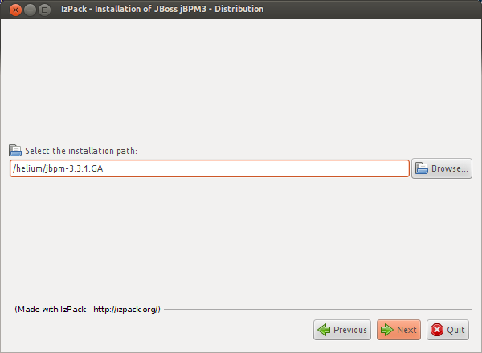

Figura 2. Directori d’instal·lació del jBPM.

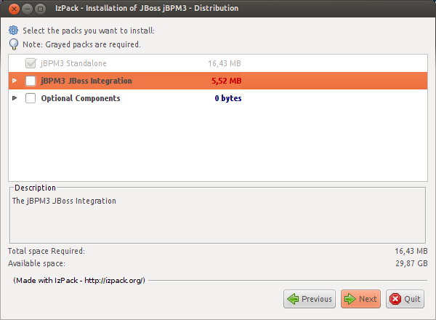

Figura 3. Selecció de paquets jBPM.

Un cop instal·lat, ja es pot iniciar l'Eclipse i configurar el plugin anant a Window>Preferences>JBoss jBPM>Runtime Locations i donar d'alta la versió 3.3.1 del jBPM que ens acabem de instal·lar (veure Figura 4).

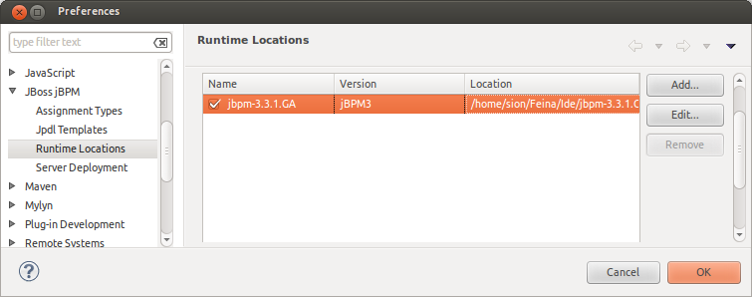

Figura 4. Configuració jBPM en Eclipse.

Així el plugin quedarà llest per començar a dissenyar fluxgrames.

## Creació d’un nou projecte jBPM

Per a crear un nou projecte emprant l'assistent de creació de projectes s'ha d'anar a *File* > *New Project* i a dins la finestra seleccionar *jBoss jBPM* > *Process Project* (Veure Figura 5). Cal destacar que normalment, iniciarem un projecte per a cada **tipus d’expedient** que necessitem. Així, dins aquest projecte hi haurà tots els fluxos necessaris que conformaran, en principi, un **tipus d’expedient**.

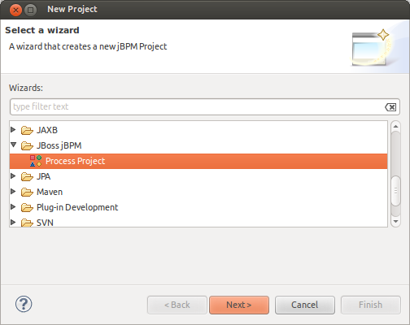

Figura 5. Creació d'un projecte jBPM

Si fem clic a damunt *Next >* sortirà la següent pantalla de l'assistent que ens demanarà el nom que volem per al projecte. Podem posar, per exemple, HellojBPM (Veure ).

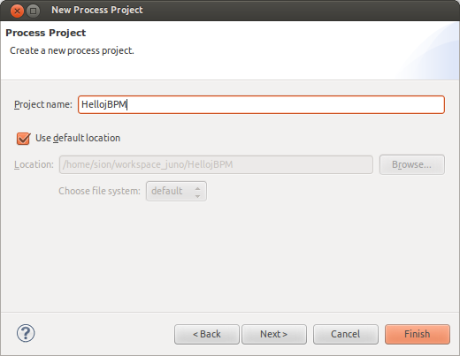

Figura 6. Pantalla de selecció de nom del projecte jBPM

Si feim click a damunt *Finish* es crearà el nou projecte. L'assistent crea també quatre carpetes addicionals (Veure : una per a les definicions de procés ( src/main/jpdl ), una per a les fonts Java ( src/main/java ), una pels tests ( src/test/java ) i una altra pels arxius de configuració del jBPM i de Hibernate. També es crea una variable al classpath amb les llibreries del jBPM (Veure ).

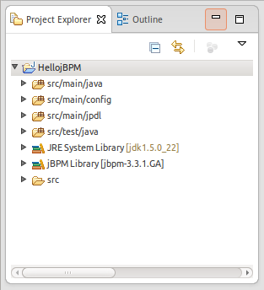

Figura 7. Estructura de directoris del projecte jBPM

És important en aquest punt assegurar-se que el JDK del projecte és compatible amb el JDK del servidor a damunt el qual es volen desplegar els processos. Si, per exemple, teniu configurat el JDK 1.6 i ho voleu desplegar a damunt un servidor amb JDK 1.5 vos donarà error a l’hora d’executar les classes incloses a dins l’arxiu desplegat.

## Incorporació llibreria de disseny

Juntament amb Helium es proporciona una llibreria de disseny que permet accedir a la funcionalitat de l’aplicació mitjançant una sèrie de *Handlers* predefinits (veure punt 4.3).

Per a poder accedir a aquests Handlers predefinits s’ha d’incloure aquesta llibreria a dins el projecte. Per fer això haurem de copiar la llibreria a dins el projecte (veure Figura 9).

La llibreria la podem trobar en el codi de Helium. Concretament a dins de la carpeta doc > disseny-lib, com podem veure en la Figura 8.

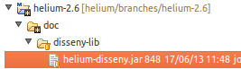

Figura 8. Llibreria helium-disseny.jar

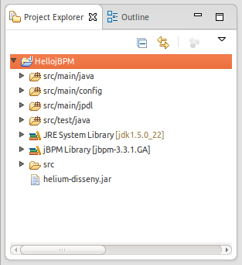

Figura 9. Estructura de directoris del projecte jBPM amb llibreria de disseny

Una vegada copiada l’hem d’afegir al *Build Path* del projecte. Per fer això anem a dins les propietats del projecte, a l’apartat Java *Build Path* a dins la pipella *Libraries*. Hem de fer click al botó *Add JARs...* i seleccionar la llibreria helium-disseny.jar (veure Figura 10).

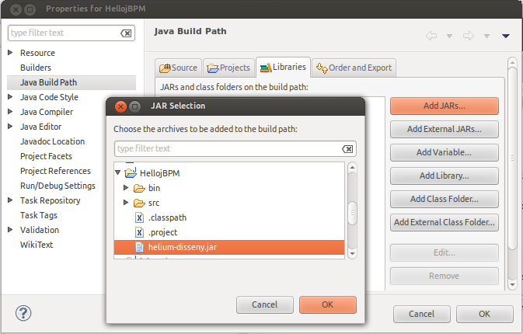

Figura 10. Afegir llibreria al projecte

## Creació d’un nou fluxgrama

Una vegada creat un projecte podem emprar un assistent per a la creació de nous fluxgrames. L'assistent es pot iniciar anat a l'opció de menú *File* > *New* > *Other...* això obrirà una nova finestra (Veure ).



Figura 11. Pantalla de creació d'un nou fluxgrama.

En aquesta nova finestra hem de seleccionar l'assistent *JBoss jBPM* > *Process Definition* i fer click a damunt *Next >*.

En aquesta nova pantalla haurem de triar una carpeta de fonts per al nou fluxograma i especificar el nom del fluxograma.

Escollirem “hello” com a nom del nou fluxograma i farem click a damunt “Finish” per finalitzar l'assistent i crear el fluxograma (Veure ).



Figura 12. Pantalla d'introducció del títol del procés.

Es pot veure que al Package Explorer s'ha creat una nova carpeta amb el nom que hem especificat. A dins la carpeta hi ha dos arxius .xml: gpd.xml i processdefinition.xml (Veure ).



Figura 13. Arxius del procés.

El primer dels dos, gpd.xml, conté informació gràfica que el plugin jBPM-GPD empra per situar els elements del fluxograma. L'arxiu processdefinition.xml conté el disseny del fluxograma amb el llenguatge jPDL especific del jBPM.

## Tipus de node

### Start

Aquest node marca l'inici de l'execució.

### State

Quan l'execució arriba a un node d'aquest tipus es queda a l'espera de rebre un *signal()* per poder continuar la seva execució.

### End

Aquest node marca el final de l'execució. Quan un token arriba a un node End la instància de procés es marca com a finalitzada i totes les tasques pendents desapareixen de la llista de taques dels responsables.

### Node

Aquest node no fa cap funció i simplement deixa continuar l'execució. S'utilitza per afegir-li funcionalitat mitjançant *Handlers* específics.

### Fork

Quan s'inicia una instància de procés es crea una estructura paral·lela en forma d'arbre. Aquesta estructura conté els fils d'execució que indiquen a quins nodes es troba l'execució de la instància del procés.

Quan s'inicia una instància de procés es crea el fil d'execució pare que en jBPM s'anomena *Root Token*. Aquest fil d'execució serà el que indicarà a quin node es troba l'execució de l'instància de procés.

Quan un fil d'execució arriba a un node *Fork* es crea un fil d'execució per cada transició de sortida del node. Cada un d'aquests nous fils creats serà un fill del fil d'execució que ha arribat al node *Fork*. El fil d'execució pare es queda aturat al node *Fork* mentre que cada un dels fils d'execució fills segueixen la seva execució independentment del pare.

La execució dels fills continua fins que arriben a un node *Join*. En aquest moment es queden aturats. Una vegada han arribat al node *Join* tots els fills del mateix pare, el node *Join* deixa continuar el fil d'execució pare per la transició de sortida.

Resumint, quan un fil d'execució arriba a un node *Fork* es crea un nou fil d'execució fill per a cada transició de sortida. Cada node *Fork* ha de tenir el seu corresponent node *Join*.

### Join

Aquest node s'utilitza juntament amb el node *Fork*. La seva funció és esperar a tots els fils d'execució que s'han creat mitjançant un *Fork*. Quan han arribat tots deixa continuar el fil d'execució pare per la transició de sortida.

### Decision

Aquest node selecciona una transició de sortida avaluant diferents condicions.

Les condicions són del tipus #{CONDICIONS}. Operadors: +, -, <, >, !, &&, ||, etc

El jBPM actua de la següent manera: si hi ha una condició que es compleix, agafa la branca (transition) que es compleix, sinó, s’agafa la primera (es compleixi o no). Així, cal anar amb cura al codi font, que o bé totes les branques tenen condició, o bé la branca que ha quedat sense condició és la primera.

### Task Node

Aquest node representa una o més tasques que han de ser realitzades per persones. Així, quan l'execució arriba a un Task Node, es creen instàncies de tasques en la llista de tasques de la persona corresponent. Després d'això el node es queda en estat d'espera. A mida que cada responsable realitza la seva tasca, es deixa continuar amb l'execució o s'espera a que els altres responsables hagin finalitzat també les seves tasques.

Típicament, un node d'aquest tipus crea una sola tasca i quan el responsable l'ha finalitzada es continua amb l'execució.

### Process State

Aquest node crea una instància de procés filla a partir d'un altre fluxgrama. Quan aquesta instància de procés finalitzi la seva execució el node *Process State* continua l'execució per la transició de sortida.

## Creació de tasques

### Definició

Per a crear una tasca, hem de posar un node de tipus “Task Node”. A continuació, i després d’haver posar un nom al node, hem d’anar a l’opció “Task” i afegir-hi la tasca amb l’opció “New Task” (Veure ). Després posem un nom identificatiu a la tasca i fer finalitzar hem de configurar-hi els events (Veure *.*  ) i l’assignació de la tasca (Veure *.* ).

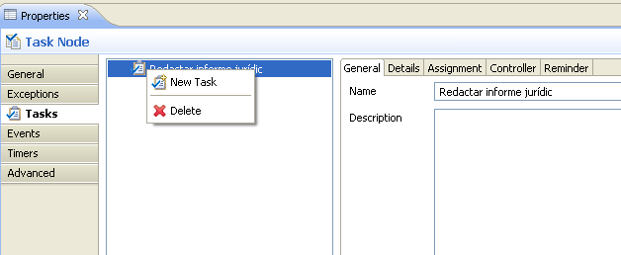

Figura 14. Creació d'una nova tasca al jBPM

### Assignació

Per assignar una tasca hem d’anar a l’opció “Tasks” i pitjar damunt la pipella “Assignment”. Aleshores ens sortirà una pantalla per elegir a qui va dirigida la tasca. Les assignacions més comuns són les següents:

* + Actor: usuari particular de l’aplicació (Veure ).

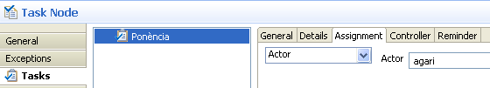

Figura 15. Assignar tasca a un actor concret.

* + Group: grup d’usuaris de l’aplicació (Veure ).

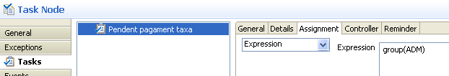

Figura 16. Assignar tasca a un grup de persones.

* + Swimlane: una “swimlane” és una expressió pareguda a l’assignació per a grups amb la diferència que la primera vegada que un usuari del grup d’usuaris de la swimlane agafi la tasca, totes les tasques posteriors assignades a aquesta swimlane aniran a aquesta persona (Veure ).

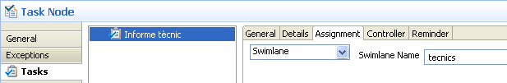

Figura 17. Assignar tasca a una swimlane.

#### Assignació avançada de tasques

Les expressions d'assignació serveixen per indicar el responsable o responsables de realitzar una tasca. Aquestes expressions tenen la següent sintaxi:

primer-terme --> proxim-terme --> proxim-terme --> ... --> proxim-terme

A on:

primer-terme ::= previous |

swimlane(nom-swimlane) |

variable(codi-variable) |

user(codi-persona) |

group(codi-area)

proxim-terme ::= group(codi-area) |

member(codi-carrec)

### Transicions

Si una tasca té més d’una transició aleshores la tasca passarà de tenir un únic botó per finalitzar la tasca (botó “Finalitzar”) a tenir-ne tants com transicions hi hagi a la tasca. A més, aquests botons tindran el nom de la transició. Així, per exemple, si una tasca té dues transicions anomenades “Camí 1” i “Camí 2”, la tasca tindrà enlloc del botó finalitzar, dos altres botons anomenats “Camí 1” i “Camí 2” els quals, en ser pitjats, durà cap a una branca o cap a l’altra depenent del cas.

## Creació de l’arxiu .par per a carregar a l’Helium

Per crear l'arxiu de desplegament s'ha d'anar a la pipella *Deployment*. En aquesta pantalla hi ha totes les opcions possibles per efectuar el desplegament d'aquest fluxgrama (Veure Figura 18.



Figura 18. Pantalla per a crear l'arxiu .par.

Per crear l'arxiu activarem l'opció *Save Process Archive Locally* i a dins *Location* seleccionarem el la carpeta i el nom de l'arxiu que volem crear. Recomanem que els arxius creats tinguin l'extensió .par (de *Process Archive*).

Una vegada seleccionat el destí farem clic damunt Save Without Deploying per crear l'arxiu.

Aquest arxiu creat és el que s'emprarà a l'hora de crear una nova definició de procés a dins l'aplicació.

# JBPM avançat

## Subprocessos

Un subprocés o subflux és un flux que es crida des d’un altre flux. La funció del subprocés és la de poder desglossar un flux gran en diferents parts per tal de fer el procés més manejable, mantenible i modificable.

Els subprocessos poden tenir variables d’entrada (Read) i de sortida (Write). Això significa que el subprocés llegirà les variables d’entrada i configurarà les variables de sortida.

A l’exemple (Veure ) podem veure com el subprocés “organisme” tindrà variables d’entrada que li serviran per a mostrar o calcular informació i generarà variables de sortida.

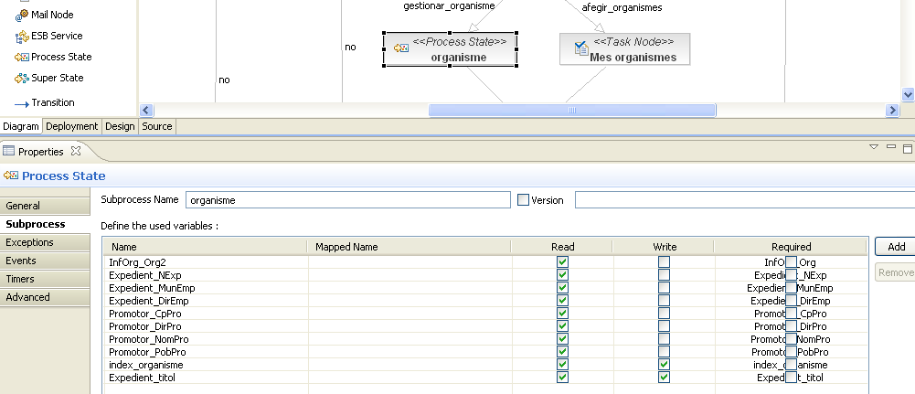

Figura 19. Exemple de configuració d'un subprocés.

## Events, scripts i classes delegades (handlers)

Un event és l’execució d’un algorisme (a través d’un script o una acció) en un moment determinat d’un node (típicament, un node de tipus “Task node”). L’event es pot llançar en diversos moments del node: creació de la tasca, començament de la tasca, entrada al node, sortida del node, etc.

Per a crear un event, hem d’anar a l’opció “Events” dels nodes de tipus tasca i afegir tots els events que vulguem pels distints moments que passa el node (Veure ).

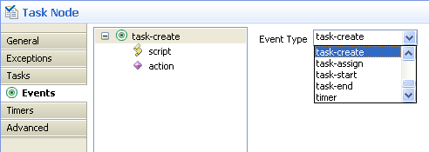

Figura 20 . Exemple de creació d'un event.

Scripts: Un script és una acció que executa un script beanshell (basat en Java). Per obtenir més informació sobre beanshell, consulteu el lloc web de beanshell (<http://www.beanshell.org/manual/contents.html>). Per defecte, totes les variables de procés estan disponibles com a script de les variables. També la següent seqüència de les variables estaran disponibles: ExecutionContext, Token, Node, Task i TaskInstance.

L’script es pot crear o bé dins un event d’un node o bé en dins d’una transició. Podem veure un exemple de creació d’un script dintre d’un event a la .

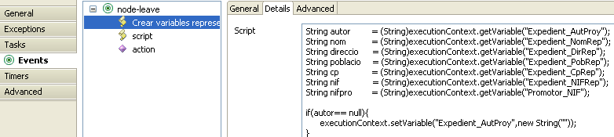

Figura 21. Exemple de creació d’un script.

Classes delegades (action): Una acció és una funció a l’Helium. Així, podem crear funcions per evitar la duplicitat de codi (creació de terminis o enviament de correu electrònic, per exemple) o també per evitar tenir un script molt llarg i per tant, mal de mantenir.

Una acció és pot crear als mateixos llocs que un script, és a dir, dins d’un event d’un node o bé dins d’una transició. A la podem veure un exemple per adjuntar una acció a un event.

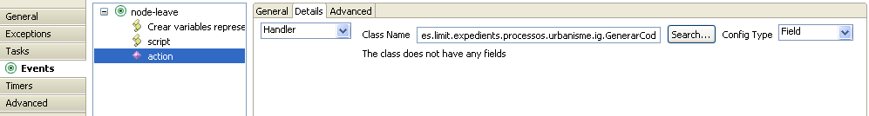

Figura 22. Exemple d’inserció d’una acció a un event.

## Handlers predefinits.

La llibreria helium-disseny.jar incorpora una sèrie de Handlers predefinits que ens permeten accedir a algunes de les funcionalitats de Helium:

### Genèrics

#### Retrocés

Els handlers que necessitin efectuar alguna acció durant el retrocés de l'expedient han d'implementar aquesta interfície. La interfície consta d'un mètode anomenat retrocedir que Helium s'encarregarà de cridar durant l'execució del retrocés.

* Classe: net.conselldemallorca.helium.jbpm3.handlers.AccioExternaRetrocedirHandler

#### Bàsic

Handler que pot servir com a base per als handlers que s'hagin d'implementar a dins les

definicions de procés.

* Classe: net.conselldemallorca.helium.jbpm3.handlers.BasicActionHandler

### Gestió d’expedients

#### Modificar el comentari de l’expedient

Aquest handler ens permet modificar el comentari de l’expedient.

* Classe: net.conselldemallorca.helium.jbpm3.handlers.ExpedientComentariModificarHandler
* Paràmetres:

|  |  |
| --- | --- |
| Nom paràmetre | Descripció |
| comentari | Comentari de l’expedient |
| varComentari | Variable que conté el comentari de l’expedient |

#### Modificar l’estat de l’expedient

Aquest handler ens permet modificar l’estat de l’expedient.

* Classe: net.conselldemallorca.helium.jbpm3.handlers.ExpedientEstatModificarHandler
* Paràmetres:

|  |  |
| --- | --- |
| Nom paràmetre | Descripció |
| estatCodi | Codi de l’estat |
| varEstatCodi | Variable que conté el codi de l’estat |

#### Modificar el número de l’expedient

Aquest handler ens permet modificar el número d’expedient.

* Classe: net.conselldemallorca.helium.jbpm3.handlers.ExpedientNumeroModificarHandler
* Paràmetres:

|  |  |
| --- | --- |
| Nom paràmetre | Descripció |
| numero | Número d’expedient |
| varNumero | Variable que conté el número d’expedient |

#### Modificar el responsable de l’expedient

Aquest handler ens permet modificar la persona responsable de l’expedient.

* Classe: net.conselldemallorca.helium.jbpm3.handlers.ExpedientResponsableModificarHandler
* Paràmetres:

|  |  |
| --- | --- |
| Nom paràmetre | Descripció |
| responsableCodi | Codi de l’usuari responsable |
| varResponsableCodi | Variable que conté el codi de l’usuari responsable |

#### Modificar el títol de l’expedient

Aquest handler ens permet modificar el títol de l’expedient.

* Classe: net.conselldemallorca.helium.jbpm3.handlers.ExpedientTitolModificarHandler
* Paràmetres:

|  |  |
| --- | --- |
| Nom paràmetre | Descripció |
| titol | Títol de l’expedient |
| varTitol | Variable que conté el títol de l’expedient |

#### Georeferenciació d’un expedient

Aquest handler permet modificar les dades necessàries per a la georeferenciació d’un expedient, la qual es pot dur a terme per referència cadastral o coordenades XY.

* Classe: net.conselldemallorca.helium.jbpm3.handlers.ExpedientGeorefModificarHandler
* Paràmetres:

|  |  |
| --- | --- |
| Nom paràmetre | Descripció |
| posx | Valor de la coordenada X |
| varPosx | Variable que conté la coordenada X |
| posy | Valor de la coordenada Y |
| varPosy | Variable que conté la coordenada Y |
| Referencia | Referència cadastral |
| varReferencia | Variable que conté la referència cadastral |

#### Canviar el grup d’usuaris d’un expedient

Aquest handler permet modificar el grup d’usuaris d’un expedient.

* Classe: net.conselldemallorca.helium.jbpm3.handlers.ExpedientGrupModificarHandler
* Paràmetres:

|  |  |
| --- | --- |
| Nom paràmetre | Descripció |
| grup | Codi del nou grup |
| varGrup | Variable que conté el codi del nou grup |

#### Aturar un expedient

Aquest handler ens permet aturar temporalment la tramitació d’un expedient.

* Classe: net.conselldemallorca.helium.jbpm3.handlers.ExpedientAturarHandler
* Paràmetres:

|  |  |
| --- | --- |
| Nom paràmetre | Descripció |
| motiu | Motiu pel qual s’ha aturat l’expedient |
| varMotiu | Variable que conté el motiu pel qual s’ha aturat l’expedient |

#### Reprendre un expedient aturat

Handler que possibilita reprendre la tramitació d’un expedient aturat.

* Classe: net.conselldemallorca.helium.jbpm3.handlers.ExpedientReprendreHandler

#### Configuració del títol del subprocés

Aquest handler ens permet configurar el títol amb el que es mostrarà el subprocés a dins el desplegable del subprocessos.

* Classe: net.conselldemallorca.helium.jbpm3.handlers.ProcesTitolModificarHandler
* Paràmetres:

|  |  |
| --- | --- |
| Nom paràmetre | Descripció |
| titol | Títol de l’expedient |
| varTitol | Variable que conté el títol de l’expedient |

#### Copiar swimlane

Handler que permet copiar un swimlane des de l’expedient actual a un altre expedient.

* Classe: net.conselldemallorca.helium.jbpm3.handlers.SwimlaneCopiarPareHandler
* Paràmetres:

|  |  |
| --- | --- |
| Nom paràmetre | Descripció |
| swimlaneNom | Nom del swimlane |
| varsSwimlaneNom | Variable que conté el nom del swimlane |

### Documents

#### Esborrar document

Handler que permet esborrar un document d’un procés.

* Classe: net.conselldemallorca.helium.jbpm3.handlers.DocumentEsborrarHandler
* Paràmetres:

|  |  |
| --- | --- |
| Nom paràmetre | Descripció |
| documentCodi | Codi del document a esborrar |
| varDocumentCodi | Variable que conté el codi del document a esborrar |

#### Copiar un document a un procés pare

Aquest handler permet lligar un document d’un procés fill al procés pare d’on aquest prové.

* Classe: net.conselldemallorca.helium.jbpm3.handlers.DocumentEscriureProcesPareHandler
* Paràmetres:

|  |  |
| --- | --- |
| Nom paràmetre | Descripció |
| documentCodi | Codi del document a copiar |
| varDocumentCodi | Variable que conté el codi del document a copiar |

#### Copiar un document des d’un procés pare

Aquest handler permet lligar un document d’un procés pare al procés actual.

* Classe: net.conselldemallorca.helium.jbpm3.handlers.DocumentLlegirProcesPareHandler
* Paràmetres:

|  |  |
| --- | --- |
| Nom paràmetre | Descripció |
| documentCodi | Codi del document a copiar |
| varDocumentCodi | Variable que conté el codi del document a copiar |

#### Copiar un document des de l’expedient actual

Handler que permet copiar un document des de l’expedient actual a un altre expedient.

* Classe: net.conselldemallorca.helium.jbpm3.handlers.DocumentExpedientCopiarDestiHandler
* Paràmetres:

|  |  |
| --- | --- |
| Nom paràmetre | Descripció |
| destiExpedientTipus | Codi del tipus de l’expedient destí |
| varDestiExpedientTipus | Variable que conté el codi del tipus de l’expedient destí |
| destiExpedientNumero | Número de l’expedient destí |
| varDestiExpedientNumero | Variable que conté el número de l’expedient destí |
| destiExpedientDocument | Codi del document a l’expedient destí |
| varDestiExpedientDocument | Variable que conté el codi del document a l’expedient destí |
| documentCodi | Codi del document a copiar |
| varDocumentCodi | Variable que conté el codi del document a copiar |

#### Copiar un document a l’expedient actual

Handler que permet copiar un document des d’un expedient origen a l’expedient actual.

* Classe: net.conselldemallorca.helium.jbpm3.handlers.DocumentExpedientCopiarOrigenHandler
* Paràmetres:

|  |  |
| --- | --- |
| Nom paràmetre | Descripció |
| origenExpedientTipus | Tipus de l’expedient origen |
| varOrigenExpedientTipus | Variable que conté el tipus de l’expedient origen |
| origenExpedientNumero | Número de l’expedient origen |
| varOrigenExpedientNumero | Variable que conté el número de l’expedient origen |
| origenExpedientDocument | Codi del document a l’expedient origen |
| varOrigenExpedientDocument | Variable que conté el codi del document origen |
| documentCodi | Codi del document a copiar |
| varDocumentCodi | Variable que conté el codi del document a copiar |

#### Generar un document

Handler per generar un document de forma automàtica a partir d’una plantilla.

* Classe: net.conselldemallorca.helium.jbpm3.handlers.DocumentGenerarHandler
* Paràmetres:

|  |  |
| --- | --- |
| Nom paràmetre | Descripció |
| documentCodi | Codi del document a crear |
| varDocumentCodi | Variable que conté el codi del document a crear |
| data | Data amb què es crearà el document |
| varData | Variable que conté la data del document |

#### Enviament d’un document al portasignatures

Aquest handler ens permet enviar un document a signar al portasignatures. El document pot passar per tres passes de signatura, i on en cada passa es pot signar per una o més persones.

* Classe: net.conselldemallorca.helium.jbpm3.handlers.PortasignaturesHandler
* Paràmetres:

|  |  |
| --- | --- |
| Nom paràmetre | Descripció |
| responsableCodi | Codi de l’usuari responsable que ha de signar el document |
| varResponsableCodi | Variable que conté el codi de l’usuari responsable que ha de signar el document |
| pas1Responsables | Pas 1: Codis dels usuaris responsables de la signatura del document, separats per comes |
| varPas1Responsables | Pas 1: Variable que conté els codis dels usuaris responsables de la signatura del document |
| pas1MinSignataris | Pas 1: Número mínim de responsables que han d’haver signat abans d’anar al pas 2 |
| varPas1MinSignataris | Pas 1: Variable que conté el número mínim de responsables que han d’haver signat abans d’anar al pas 2 |
| pas2Responsables | Pas 2: Codis dels usuaris responsables de la signatura del document, separats per comes |
| varPas2Responsables | Pas 2: Variable que conté els codis dels usuaris responsables de la signatura del document |
| pas2MinSignataris | Pas 2: Número mínim de responsables que han d’haver signat abans d’anar al pas 3 |
| varPas2MinSignataris | Pas 2: Variable que conté el número mínim de responsables que han d’haver signat abans d’anar al pas 3 |
| pas3Responsables | Pas 3: Codis dels usuaris responsables de la signatura del document, separats per comes |
| varPas3Responsables | Pas 3: Variable que conté els codis dels usuaris responsables de la signatura del document |
| pas3MinSignataris | Pas 3: Número mínim de responsables que han d’haver signat per considerar el document com signat |
| varPas3MinSignataris | Pas 3: Variable que conté el número mínim de responsables que han d’haver signat per considerar el document com signat |
| document | Codi del document a signar |
| varDocument | Variable que conté el Codi del document a signar |
| annexos | Codis dels documents annexos de consulta que acompanyen al document a signar |
| varAnnexos | Variable que conté els codis dels documents annexos de consulta que acompanyen al document a signar |
| importancia | Importància de la signatura del document |
| varImportancia | Variable que conté la importància de la signatura del document |
| dataLimit | Data límit per a signar el document |
| varDataLimit | Variable que conté la data límit per a signar el document |
| transicioOK | Transició de sortida per a signatura correcta |
| varTransicioOK | Variable que conté la transició de sortida per a signatura correcta |
| transicioKO | Transició de sortida per a signatura amb errors |
| varTransicioKO | Variable que conté la transició de sortida per a signatura amb errors |

### Gestió d’alertes

#### Crear alerta

Aquest handler ens permet enviar una alerta a un usuari.

* Classe: net.conselldemallorca.helium.jbpm3.handlers.AlertaCrearHandler
* Paràmetres:

|  |  |
| --- | --- |
| Nom paràmetre | Descripció |
| usuari | Usuari destinatari de l’alerta |
| varUsuari | Variable que conté l’usuari destinatari de l’alerta |
| text | Text de l’alerta |
| varText | Variable que conté el text de l’alerta |

### Gestió de terminis

#### Iniciar un termini

Aquest handler ens permet iniciar un termini. Aquest termini pot ser un termini de la definició de procés o correspondre a una variable de tipus termini. La data d’inici es pot calcular segons

la definició del termini o bé passar-se com paràmetre. També es pot calcular la data d’inici passant una data final a partir de la qual s’hagi de calcular.

* Classe: net.conselldemallorca.helium.jbpm3.handlers.TerminiIniciarHandler
* Paràmetres:

|  |  |
| --- | --- |
| Nom paràmetre | Descripció |
| terminiCodi | Codi del termini |
| varTerminiCodi | Variable que conté el codi del termini iniciat |
| varData | Variable que conté la data en la que s’ha d’iniciar el termini. |
| sumarUnDia | Indica si sumar un dia a la data d’inici calculada |
| varTermini | Variable de tipus termini |
| esDataFi | Indica si varData és la data final del termini. En aquest cas, es calcula la data inici a partir de la data final. |

#### Aturar un termini

Aquest handler ens permet aturar temporalment un termini iniciat.

* Classe: net.conselldemallorca.helium.jbpm3.handlers.TerminiPausarHandler
* Paràmetres:

|  |  |
| --- | --- |
| Nom paràmetre | Descripció |
| terminiCodi | Codi del termini iniciat |
| varTerminiCodi | Variable que conté el codi del termini iniciat |
| varData | Variable que conté la data en la que s’ha d’aturar el termini |

#### Continuar un termini aturat

Aquest handler ens permet continuar un termini aturat.

* Classe: net.conselldemallorca.helium.jbpm3.handlers.TerminiContinuarHandler
* Paràmetres:

|  |  |
| --- | --- |
| Nom paràmetre | Descripció |
| terminiCodi | Codi del termini iniciat |
| varTerminiCodi | Variable que conté el codi del termini iniciat |
| varData | Variable que conté la data en la que s’ha de continuar el termini |

#### Cancel·lar un termini iniciat

Aquest handler ens permet cancel·lar un termini iniciat.

* Classe: net.conselldemallorca.helium.jbpm3.handlers.TerminiCancelarHandler
* Paràmetres:

|  |  |
| --- | --- |
| Nom paràmetre | Descripció |
| terminiCodi | Codi del termini iniciat |
| varTerminiCodi | Variable que conté el codi del termini iniciat |
| varData | Variable que conté la data en la que s’ha de cancel·lar el termini |

#### Calcular data inici d’un termini

Handler que calcula la data d’inici d’un temini. Aquest termini pot ser un termini de la definició de procés o correspondre a una variable de tipus termini.

* Classe: net.conselldemallorca.helium.jbpm3.handlers.TerminiCalcularDataIniciHandler
* Paràmetres:

|  |  |
| --- | --- |
| Nom paràmetre | Descripció |
| terminiCodi | Codi del termini |
| varTerminiCodi | Variable que conté el codi del termini |
| varData | Variable que conté la data final a partir de la qual calcular la data inicial del termini |
| restarUnDia | Restar un dia a la data inici calculada |
| varTermini | Variable de tipus termini |
| varDataInici | Data inici calculada |

#### Calcular data fi d’un termini

Handler que calcula la data fi d’un temini. Aquest termini pot ser un termini de la definició de procés o correspondre a una variable de tipus termini.

* Classe: net.conselldemallorca.helium.jbpm3.handlers.TerminiCalcularDataFiHandler
* Paràmetres:

|  |  |
| --- | --- |
| Nom paràmetre | Descripció |
| terminiCodi | Codi del termini |
| varTerminiCodi | Variable que conté el codi del termini |
| varData | Variable que conté la data inici a partir de la qual calcular la data final del termini |
| sumarUnDia | Inidca si sumar o no un dia a la data inici a partir de la qual calcular la data final del termini |
| varTermini | Variable de tipus termini |
| varDataFi | Data fi calculada |

#### Configurar termini

Handler que permet configurar una variable de tipus termini. La seva durada es pot definir en anys, mesos i dies.

* Classe: net.conselldemallorca.helium.jbpm3.handlers.TerminiVariableGuardarHandler
* Paràmetres:

|  |  |
| --- | --- |
| Nom paràmetre | Descripció |
| varTermini | Variable on guardar el termini |
| anys | Número d’anys de la durada del termini |
| varAnys | Variable que conté el número d’anys de la durada del termini |
| mesos | Número de mesos de la durada del termini |
| varMesos | Variable que conté el número de mesos de la durada del termini |
| dies | Número de dies de la durada del termini |
| varDies | Variable que conté el número de dies de la durada del termini |

#### Configuració segons un termini iniciat

Aquest handler ens permet configurar la data límit d’una instància de tasca o un timer amb la data de fi d’un termini iniciat.

* Classe: net.conselldemallorca.helium.jbpm3.handlers.ConfigurarAmbTerminiHandler
* Paràmetres:

|  |  |
| --- | --- |
| Nom paràmetre | Descripció |
| terminiCodi | Codi del termini |
| varTerminiCodi | Variable que conté el codi del termini |

### Registre

#### Registrar entrada de document

Aquest handler ens permet registrar l’entrada d’un document.

* Classe: net.conselldemallorca.helium.jbpm3.handlers.RegistreEntradaHandler
* Paràmetres:

|  |  |
| --- | --- |
| Nom paràmetre | Descripció |
| oficina | Oficina de registre |
| varOficina | Variable que conté l’oficina de registre |
| oficinaFisica | Oficina física de registre |
| varOficinaFisica | Variable que conté l’oficina física de registre |
| remitentCodiEntitat | Codi de l’entitat remitent |
| varRemitentCodiEntitat | Variable que conté el codi de l’entitat remitent |
| remitentNomEntitat | Nom de l’entitat remitent |
| varRemitentNomEntitat | Variable que conté el nom de l’entitat remitent |
| remitentCodiGeografic | Codi de l’origen geogràfic del remitent |
| varRemitentCodiGeografic | Variable que conté el codi de l’origen geogràfic del remitent |
| remitentNomGeografic | Nom de l’origen geogràfic del remitent |
| varRemitentNomGeografic | Variable que conté el nom de l’origen geogràfic del remitent |
| remitentRegistreNumero | Número de registre de sortida |
| varRemitentRegistreNumero | Variable que conté el número de registre de sortida |
| remitentRegistreAny | Any de registre de sortida |
| varRemitentRegistreAny | Variable que conté l’any de registre de sortida |
| destinatariCodiEntitat | Codi de l’entitat destinatària |
| varDestinatariCodiEntitat | Variable que conté el codi de l’entitat destinatària |
| destinatariNomEntitat | Nom de l’entitat destinatària |
| varDestinatariNomEntitat | Variable que conté el nom de l’entitat destinatària |
| destinatariCodiGeografic | Codi de l’origen geogràfic del destinatari |
| varDestinatariCodiGeografic | Variable que conté el codi de l’origen geogràfic del destinatari |
| destinatariNomGeografic | Nom de l’origen geogràfic del destinatari |
| varDestinatariNomGeografic | Variable que conté el nom de l’origen geogràfic del destinatari |
| destinatariRegistreNumero | Número de registre d’entrada |
| varDestinatariRegistreNumero | Variable que conté el número de registre d’entrada |
| destinatariRegistreAny | Any de registre d’entrada |
| varDestinatariRegistreAny | Variable que conté l’any de registre d’entrada |
| documentTipus | Tipus del document |
| varDocumentTipus | Variable que conté el tipus del document |
| documentIdiomaDocument | Idioma del document |
| varDocumentIdiomaDocument | Variable que conté l’idioma del document |
| documentIdiomaExtracte | Idioma de l’extracte |
| varDocumentIdiomaExtracte | Variable que conté l’idioma de l’extracte |
| varDocument | Codi del document que es vol registrar |
| varNumeroRegistre | Variable per guardar el número de registre |
| varNumeroAnyRegistre | Variable per guardar el número i l’any de registre |
| varDataRegistre | Variable amb què registrar l’entrada |
| varData | Variable de retorn de la data de l’entrada |

#### Registrar sortida de document

Aquest handler ens permet registrar la sortida d’un document.

* Classe: net.conselldemallorca.helium.jbpm3.handlers.RegistreSortidaHandler
* Paràmetres:

|  |  |
| --- | --- |
| Nom paràmetre | Descripció |
| oficina | Oficina de registre |
| varOficina | Variable que conté l’oficina de registre |
| oficinaFisica | Oficina física de registre |
| varOficinaFisica | Variable que conté l’oficina física de registre |
| remitentCodiEntitat | Codi de l’entitat remitent |
| varRemitentCodiEntitat | Variable que conté el codi de l’entitat remitent |
| remitentNomEntitat | Nom de l’entitat remitent |
| varRemitentNomEntitat | Variable que conté el nom de l’entitat remitent |
| remitentCodiGeografic | Codi de l’origen geogràfic del remitent |
| varRemitentCodiGeografic | Variable que conté el codi de l’origen geogràfic del remitent |
| remitentNomGeografic | Nom de l’origen geogràfic del remitent |
| varRemitentNomGeografic | Variable que conté el nom de l’origen geogràfic del remitent |
| remitentRegistreNumero | Número de registre de sortida |
| varRemitentRegistreNumero | Variable que conté el número de registre de sortida |
| remitentRegistreAny | Any de registre de sortida |
| varRemitentRegistreAny | Variable que conté l’any de registre de sortida |
| destinatariCodiEntitat | Codi de l’entitat destinatària |
| varDestinatariCodiEntitat | Variable que conté el codi de l’entitat destinatària |
| destinatariNomEntitat | Nom de l’entitat destinatària |
| varDestinatariNomEntitat | Variable que conté el nom de l’entitat destinatària |
| destinatariCodiGeografic | Codi de l’origen geogràfic del destinatari |
| varDestinatariCodiGeografic | Variable que conté el codi de l’origen geogràfic del destinatari |
| destinatariNomGeografic | Nom de l’origen geogràfic del destinatari |
| varDestinatariNomGeografic | Variable que conté el nom de l’origen geogràfic del destinatari |
| destinatariRegistreNumero | Número de registre de sortida |
| varDestinatariRegistreNumero | Variable que conté el número de registre de sortida |
| destinatariRegistreAny | Any de registre de sortida |
| varDestinatariRegistreAny | Variable que conté l’any de registre de sortida |
| documentTipus | Tipus del document |
| varDocumentTipus | Variable que conté el tipus del document |
| documentIdiomaDocument | Idioma del document |
| varDocumentIdiomaDocument | Variable que conté l’idioma del document |
| documentIdiomaExtracte | Idioma de l’extracte |
| varDocumentIdiomaExtracte | Variable que conté l’idioma de l’extracte |
| varDocument | Codi del document que es vol registrar |
| varNumeroRegistre | Variable per guardar el número de registre |
| varNumeroAnyRegistre | Variable per guardar el número i l’any de registre |
| varDataRegistre | Variable que conté la data amb la què registrar la sortida |
| varData | Variable de retorn que conté la data del registre la sortida |

### SISTRA

#### Crear expedient al sistema de tramitació

Aquest handler ens permet crear un expedient en el sistema de tramitació telemàtica SISTRA.

* Classe: net.conselldemallorca.helium.jbpm3.handlers.ZonaperExpedientCrearHandler
* Paràmetres:

|  |  |
| --- | --- |
| Nom paràmetre | Descripció |
| descripcio | Descripció de l’expedient |
| varDescripcio | Variable que conté la descripció de l’expedient |
| avisosHabilitat | Indica si s’habiliten l’enviament d’avisos per a l’expedient |
| avisosEmail | Adreça electrònica on enviar els avisos per correu electrònic |
| avisosSms | Número de telèfon on enviar avisos per SMS |
| varAvisosHabilitat | Variable que conté si s’habiliten l’enviament d’avisos per a l’expedient |
| varAvisosEmail | Variable que conté l’adreça electrònica on enviar els avisos per correu electrònic |
| varAvisosSms | Variable que conté el número de telèfon on enviar avisos per SMS |
| idioma | Idioma de tramitació de l’expedient |
| unitatAdministrativa | Unitat administrativa que dóna d’alta l’expedient |
| representantNif | En cas de representació, indica el NIF del representant |
| representatNif | En cas de representació, indica el NIF del representat |
| representatNom | En cas de representació, indica el nom del representat |
| varIdioma | Variable que conté l’idioma de tramitació de l’expedient |
| varUnitatAdministrativa | Variable que conté la unitat administrativa que dóna d’alta l’expedient |
| varRepresentantNif | Variable que en cas de representació, conté el NIF del representant |
| varRepresentatNif | Variable que en cas de representació, conté el NIF del representat |
| varRepresentatNom | Variable que en cas de representació, conté el nom del representat |
| comprovarExistencia | Indica si comprobar si l’expedient existeix o no a Sistra |

#### Crear event al sistema de tramitació

Aquest handler ens permet crear un event per a un expedient al sistema de tramitació telemàtica SISTRA. Abans de crear l’event s’ha d’haver creat l’expedient. Permet enviar missatges i/o documents a la zona personal.

* Classe: net.conselldemallorca.helium.jbpm3.handlers.ZonaperEventCrearHandler
* Paràmetres:

|  |  |
| --- | --- |
| Nom paràmetre | Descripció |
| titol | Títol de l’event |
| varTitol | Variable que conté el títol de l’event |
| text | Text de l’event |
| varText | Variable que conté el text de l’event |
| textSms | Text de l’SMS |
| varTextSms | Variable que conté el text de l’SMS |
| enllasConsulta | URL de consulta per a l’event |
| varEnllasConsulta | Variable que conté la URL de consulta per a l’event |
| data | Data de l’event |
| varData | Variable que conté la data de l’event |
| documentCodi | Codi del document associat a l’event |
| varDocumentCodi | Variable que conté el codi del document associat a l’event |
| redoseModel | Codi del model de Redose |
| varRedoseModel | Variable que conté el codi del model de Redose |
| redoseVersio | Codi de la versió de Redose |
| varRedoseVersio | Variable que conté el codi de la versió de Redose |

# Configuració dins Helium

## Definició tipus expedient

El tipus d’expedient relaciona un conjunt de definicions de procés, estats i paràmetres clau de l’expedient.

A nivell de definició, diferencia el tipus de tràmit que tenen poc a veure entre sí (ex: tràmit de subvencions i tràmit de contractació).

Per accedir a l’opció de “Tipus d’expedient” hem d’anar a “Disseny → Tipus d’expedient” (Veure ).

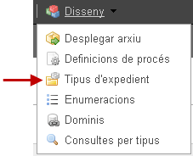

Figura 23. Opció “Tipus d’expedient” dins el gestor d’expedients Helium.

Una vegada hem accedit a l’opció “Tipus d’expedient” veurem un llistat amb els diferents tipus d’expedient que tenim creats (Veure ). En aquest punt podrem o bé crear un nom tipus d’expedient o modificar-ne un de ja creat.

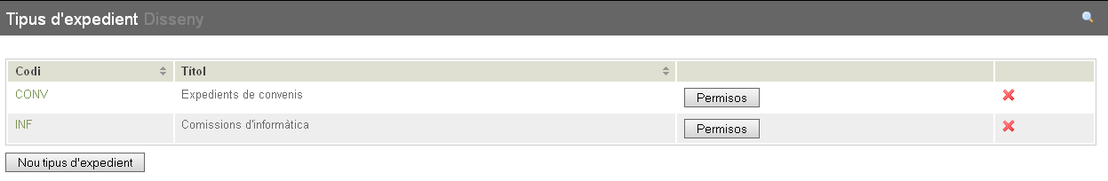

Figura 24. Visualització dels tipus d’expedient de l’entorn.

### Creació d’un nou tipus d’expedient

Per a crear un nou tipus d’expedient hem d’anar a l’opció “Nou tipus d’expedient” (Veure ). Una vegada hem anat a l’opció, ens sortirà un formulari que haurem d’emplenar (Veure ).

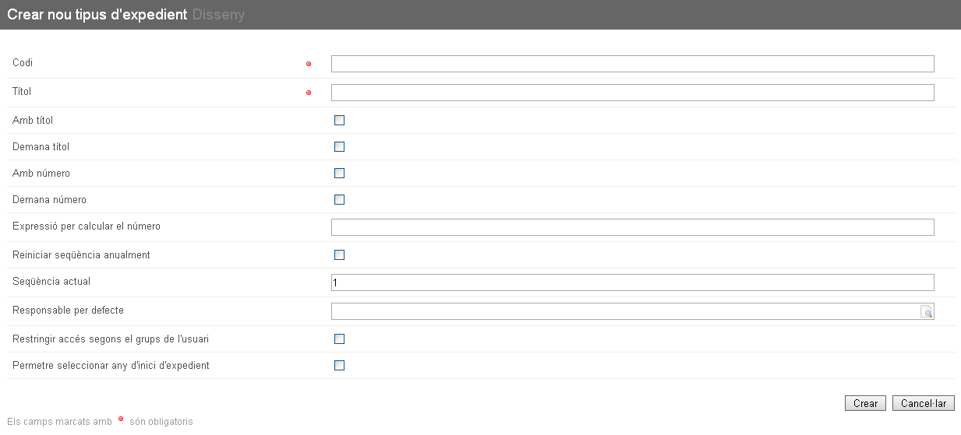

Figura 25. Formulari per crear un nou tipus d’expedient.

Els camps del formulari que haurem d’emplenar són els següents:

* **Codi**: codi únic i identificatiu del tipus d’expedient.
* **Títol**: títol descriptiu del tipus d’expedient, aquest nom ens servirà de referència a l’hora d’iniciar un expedient.
* **Amb títol**: Indica si els expedients tenen títol o no. Si es marca, el títol de l’expedient es concatenarà al de la tasca en el llistat de tasques pendents.
* **Demana títol**: Indica si un expedient amb títol s’ha de demanar el títol o no. Aquesta opció deshabilitada serveix típicament per a expedients que sí tenen títol però que aquest està autocalculat i es modifica durant el transcurs de l’expedient (Veure apartat 4.3. Handlers predefinits.)
* **Amb número**: Indica si un expedient té número d’expedient o no.
* **Demana número**: Indica si un expedient amb número s’ha de demanar el número o no.
* **Expressió per calcular el número**: expressió que se segueix per calcular el número, és a dir, és el format que seguirà el número. L’expressió per calcular el número o clau pot contenir:
  + Seqüència ${seq}: la seqüència s’autoincrementa cada vegada que s’inicia un expedient nou, i si es marca “reiniciar seqüència anualment”, en canviar d’any torna a 1.
  + Any ${any}. És l’exercici actual.
  + Constants. Al costat de la seqüència i any es poden definir constants, per exemple, si volem que el nostre expedient tingui aquesta forma: 1-2010-expedientsadmins es definiria una seqüència així ${seq}-${any}
* **Seqüència actual**: seqüència per la qual començarà l’enumeració automàtica dels expedients.
* **Reiniciar seqüència anualment**: Indica si el número de seqüència s’ha de reiniciar anualment o no.
* **Responsable per defecte**: s’indica, si n’hi ha, el responsable per defecte d’aquest tipus d’expedient.
* **Restringir accés segons el grup de l’usuari:** indica si s’ha de restringir l’accés als expedients d’aquest tipus només al grup d’usuaris associat a l’expedient.El grup d’usuaris s’assigna a l’expedient.
* **Permetre seleccionar any d’inici d’expedient:** indica si en crear un expedient, es permetrà o no poder seleccionar l’any.

### Modificar un tipus d’expedient

Per modificar un tipus d’expedient hem de fer clic damunt el tipus d’expedient que volem modificar (Veure ). Una vegada hem anat a l’opció, se’ns presenten les següents opcions: informació, estats, definició de procés, integració amb tràmits, integració amb forms, enumeracions, documents, dominis, consultes i redirecció.

#### Informació

Podem veure la informació general del tipus d’expedient (Veure ) i modificar-la mitjançant el botó “Modificar informació”. La informació que es pot modificar és la proporcionada en el moment de crear el tipus d’expedient.

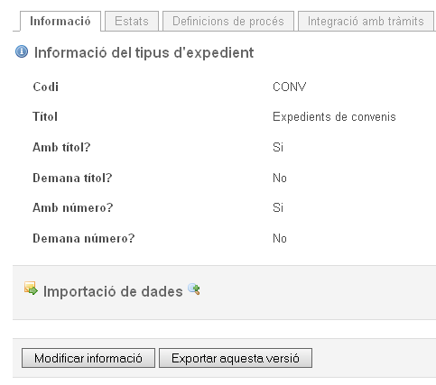

Figura 26. Informació del tipus d’expedient.

A més a més, des d’aquesta opció es poden realitzar les següents tasques:

* Importar un tipus d’expedient (Veure ). Aquesta funcionalitat permet la importació d’un tipus d’expedient des d’un altre entorn.

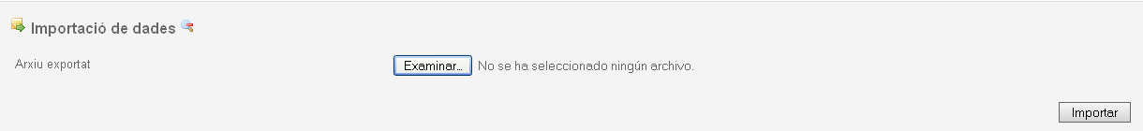

Figura 27. Importar tipus d’expedient.

#### Exportar el tipus d’expedient (Veure ). Permet crear un arxiu amb l’exportació del tipus d’expedient, per ser importat en un altre entorn per exemple.Estats

Els estats de l’expedient determinen les transicions més rellevants de l’expedient i solen ser utilitzats com a paràmetre de filtre en les consultes. Els estats que s’afegeixen al tipus d’expedient han d’estar en consonància amb els estats del flux (han de coincidir els codis).

El canvi d’estat s’activa a través de jBPM amb el handler genèric “CanviarEstatHander” (Veure apartat *.* ).

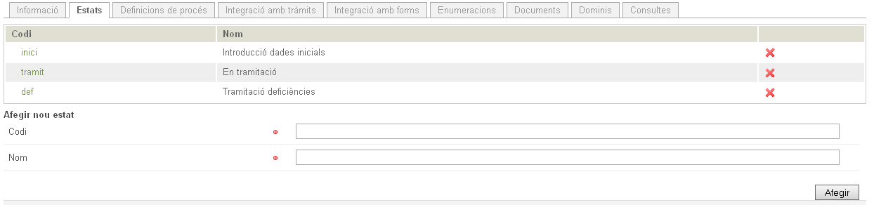

Figura 28. Pantalla de gestió dels estats del tipus d’expedient.

#### Definicions de procés

Es poden donar casos en què un mateix tipus d’expedient necessiti varis processos per a la seva completa tramitació. Aquests casos són els que una definició de procés “pare” té subprocessos (processos fills). En aquest cas, tots els processos (fluxos) formen part del tipus d’expedient però n’hi haurà un que serà l’inicial (marcat com a “Inicial”) (Veure ).

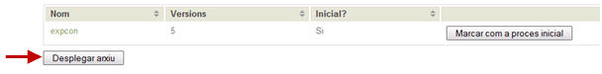

Figura 29. Pantalla de configuració de les definicions de procés d’un tipus d’expedient.

El procés es desplega mitjançant l’arxiu .par associat a un fluxgrama definit en jBPM. Per a desplegar un arxiu cal fer clic sobre el botó “Desplegar arxiu” i en sortirà un formulari a emplenar (Veure ).



Figura 30. Formulari d’alta d’una nova definició de procés.

Els camps del formulari que haurem d’emplenar són els següents:

* **Tipus de desplegament:** Hem d’elegir entre “Desplegament jBPM” que significa desplegar un arxiu corresponent a un flux (arxiu .par) o bé l’opció “Exportació Helium” que consisteix en desplegar el que seria una versió sencera d’un tipus d’expedient (típicament per a transportar un tipus d’expedient sencer d’una màquina a una altra ja que no només conté l’arxiu .par, sinó també tots els terminis, variables, tasques, etc.).
* **Arxiu exportat:** Arxiu corresponent al tipus de desplegament que es farà.
* **Etiqueta:** Etiqueta identificativa de l’arxiu exportat.

A més, fent clic damunt la definició de procés (Veure ) podrem modificar la definició de procés.

#### Integració amb tràmits

Permet activar la integració amb el sistema extern de tramitació telemàtica. Per a més informació, consultar el **manual d’integracions amb sistemes externs d’Helium**.

#### Integració amb forms

Permet activar i configurar la integració amb formularis externs. Per a més informació, consultar el **manual d’integracions amb sistemes externs d’Helium**.

#### Enumeracions

Les enumeracions permeten definir llistes de valors que després podran ser utilitzades en camps de l’expedient per assignar-los un valor. Les enumeracions es poden definir a nivell de tipus d’expedient o nivell d’entorn, com es veurà més endavant. No obstant això, la forma de gestionar-les és la mateixa. Des d’aquesta opció es pot veure un llistat amb les enumeracions que tenim inserides, així com la possibilitat d’inserir-ne de noves, modificar les que hi ha o eliminar-les.

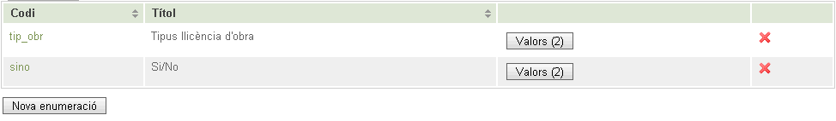

*Figura 31. Pantalla de visualització de les enumeracions.*

Per a inserir una nova enumeració hem de fer clic damunt el botó “Nova enumeració”. El formulari que apareix permet crear l’enumeració assignant-li un codi i una descripció.

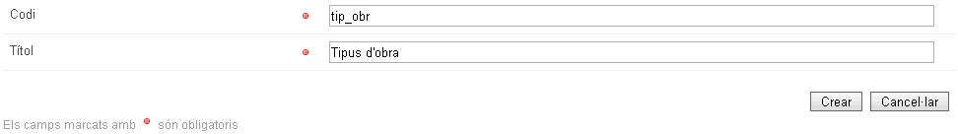

*Figura 32. Formulari per crear enumeracions.*

Camps del formulari:

* **Codi**: codi identificatiu únic de l’enumeració.
* **Títol**: nom descriptiu de l’enumeració, serà el que aparegui al formulari.

A continuació, a través del botó “Valors” es poden crear, esborrar i modificar els valors que formaran l’enumeració. A més a més es pot definir l’ordre que ocuparan en la seva visualització.

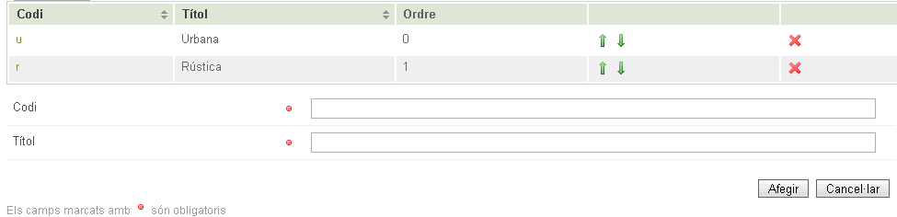

*Figura 33. Pantalla per gestionar els valors que formaran una enumeració.*

Camps del formulari:

* **Codi**: codi identificatiu únic del valor de l’enumeració.
* **Títol**: nom descriptiu del valor, serà el que aparegui al formulari.

Per modificar una enumeració hem de fer clic damunt el codi o títol. En qualsevol d’ambdós casos, ens sortirà un formulari amb les dades que es poden modificar**¡Error! No se encuentra el origen de la referencia.**. Els valors d’una enumeració no es poden modificar, s’ha d’esborrar el valor i crear de nou.

Per a esborrar una enumeració o un dels seus valors cal fer clic damunt la creu vermella. Aleshores, Helium ens demanarà si estam segurs d’eliminació (ja que és una acció irreversible). Si és així, premem en acceptar i s’esborrarà l’enumeració o el valor, segons el cas.

#### Documents

En aquest apartat es mostren, per a cada definició de procés associada al tipus d’expedient, els document associats a la definició. Tot i mostrar-se tots els documents, només es poden modificar els documents que siguin de tipus plantilla.

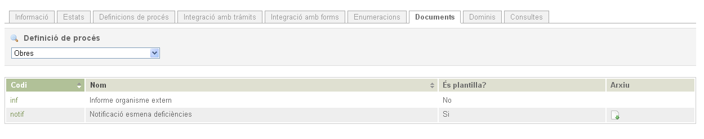

*Figura 34. Pantalla per gestionar els documents de tipus plantilla.*

#### Dominis

Com en el cas de les enumeracions, els dominis es poden definir per tipus d’expedient o entorn. Aquesta opció mostra un llistat amb els dominis que tenim inserits, així com la possibilitat d’inserir-ne de nous, modificar els que hi ha o eliminar-los**¡Error! No se encuentra el origen de la referencia.**.

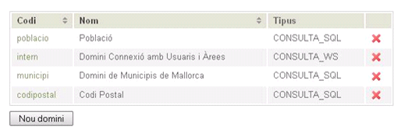

*Figura 35. Pantalla de visualització dels dominis.*

Per a inserir un nou domini hem de fer clic damunt el botó “Nou domini” i per modificar-ne un hem de fer clic damunt el codi del domini. En qualsevol d’ambdós casos, ens sortirà un formulari que haurem d’emplenar**¡Error! No se encuentra el origen de la referencia.**.

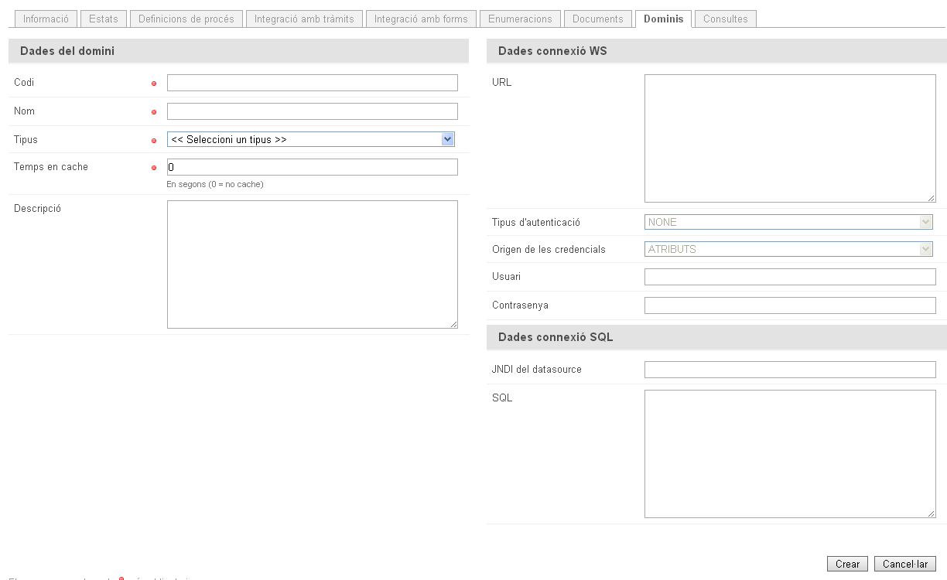

*Figura 36. Formulari per a inserir o modificar un domini.*

Camps del formulari:

* **Codi**: codi identificatiu únic del domini.
* **Nom**: nom descriptiu del domini, serà el que aparegui al formulari.
* **Tipus**: tipus de consulta. Pot ser o bé una consulta SQL (CONSULTA_SQL) o bé una consulta a un Web Service (CONSULTA_WS).
* **Temps en caché:** temps que roman la consulta a caché abans de fer-se de una nova petició.
* **Descripció**: descripció de la consulta.
* **Dades connexió WS:**
  + **URL**: si el tipus de consulta és de tipus Web Service s’ha d’emplenar aquest camp amb la URL que apunta al servei.
  + **Tipus d’autenticació:** tipus de l’autenticació del webservice
  + **Origen de les credencials:** indica on es troben les dades per a l’autenticació, en un fitxer de *properties* o bé s’indiquen en els dos camps següents.
  + **Usuari:** nom d’usuari per a la connexió al webservice
  + **Contrasenya:** contrasenya per a la connexió al webservice
* **Dades connexió SQL:**
  + **JNDI del datasource**: si la consulta és de tipus SQL s’ha d’emplenar aquest camp amb el JNDI del datasource.
  + **SQL**: si la consulta és de tipus SQL aquí hi anirà la consulta SQL corresponent. La consulta pot ser qualsevol i l’única restricció que té és que la consulta ha de tenir dues columnes: la primera amb el codi del camp i la segona amb el valor.

Per a esborrar un domini cal fer clic damunt la creu vermella. Aleshores, Helium ens demanarà si estam segurs d’eliminar el domini (ja que és una acció irreversible). Si és així, premem en acceptar i s’esborrarà el domini.

#### Consultes

Opció que permet definir consultes sobre un tipus d’expedient. Un llistat mostra les consultes que tenim inserides, així com la possibilitat d’inserir-ne de noves, modificar les que hi ha o eliminar-les.

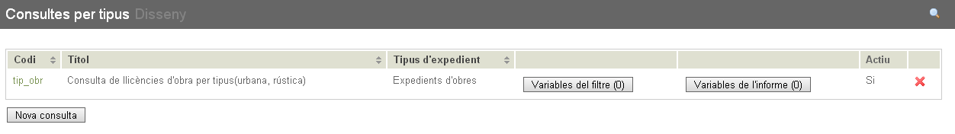

*Figura 37. Formulari per a inserir una consulta.*

Per a inserir una nova consulta hem de fer clic damunt el botó “Nova consulta” i omplir el formulari corresponent.

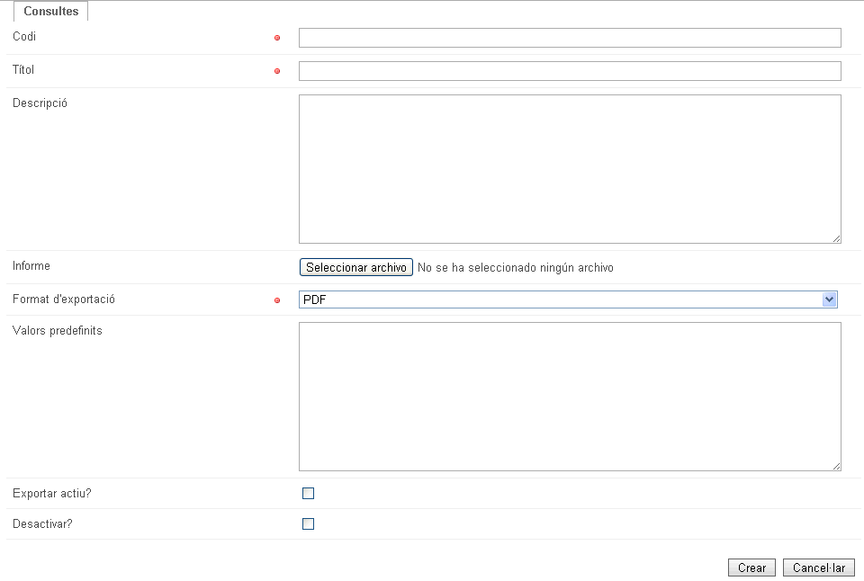

*Figura 38. Formulari per a inserir una consulta.*

Camps del formulari:

* **Codi**: codi identificatiu únic de la consulta.
* **Títol**: nom descriptiu de la consulta.
* **Descripció**: descripció de la funcionalitat de la consulta.
* **Informe**: fitxer a partir del qual es crearà l’informe. Útil per definir un format d’informe.
* **Format d’exportació**: llista amb els possibles formats de sortida de la consulta (PDF, ODT, RTF, HTML, CSV, XSL, XLM)
* **Valors predefinits**: permet definir valors de variables que s’incorporaran de forma automàtica en realitzar la consulta. El format és codi_variable:valor_variable, separats per comes. Exemple:

variable1:valor_var1,variable2:valor_var2

* **Exportar actiu?**: indica si es pot exportar a Excel el resultat de la consulta i que es visualitza a pantalla.
* **Desactivar?**: si el camp està marcat indica que la consulta no està disponible.

Per a esborrar una consulta cal fer clic damunt la creu vermella del llistat. Aleshores, Helium ens demanarà si estam segurs d’eliminar la consulta (ja que és una acció irreversible). Si és així, premem en acceptar i s’esborrarà la consulta.

**Variables del filtre**

Les variables del filtre són les variables per les quals els usuaris podran realitzar la consulta, en altres paraules, són les variables que conformaran el formulari de consulta. Per accedir a la seva gestió, hem de fer clic al botó “Variables del filtre”. Una vegada a dins, ens sortirà un llistat amb les variables que tenim inserides i la possibilitat d’inserir-ne més i modificar o esborrar les que ja hi ha.

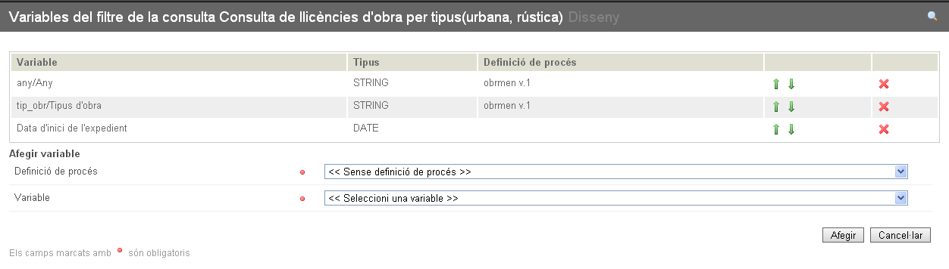

Figura 39. Pantalla de visualització del filtre de variables d’una consulta.

Per a inserir una nova variable de filtre hem d’emplenar el formulari que apareix a la part inferior i fer clic sobre “Afegir”. Si volem esborrar una variable nomes caldrà fer clic damunt la creu vermella i acceptar la confirmació del missatge que ens sortirà. Les variables es poden escollir entre les definides a nivell de definició de procés o a nivell d’expedient (Títol de l’expedient, Número de l’expedient, etc.)

Els camps del formulari a emplenar per afegir una nova variable de filtre són els següents:

* **Definició de procés**: definició de procés al qual pertany la variable que volem inserir.
* **Variable**: variable que volem afegir.

**Variables del filtre**

Les variables de l’informe són els camps que formaran part de l’informe. El formulari per crear-les té els mateixos valors que el de les variables del filtre.

#### Redirecció

Aquesta funcionalitat permet assignar temporalment les tasques dirigides a un usuari cap a un altre. Durant el període de temps que es defineixi, l’usuari destí rebrà les tasques que inicialment van dirigides a l’usuari origen.

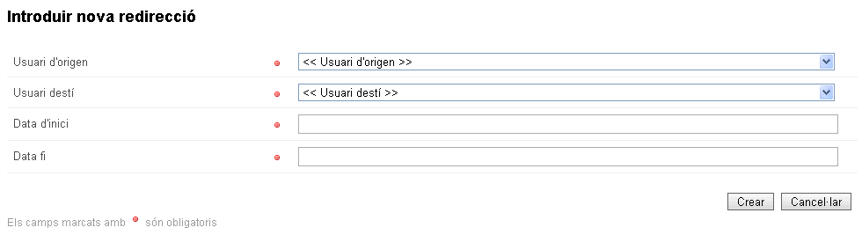

*Figura 40. Formulari per crear redireccionament de tasques.*

Camps del formulari:

* **Usuari origen**: usuari origen de les tasques a redireccionar.
* **Usuari destí**: usuari que rebrà les tasques.
* **Data inici**: data d’inici del redireccionament.
* **Data fi**: data final del redireccionament.

## Definició de procés

Una definició de procés és l’arxiu del flux (arxiu .par) juntament amb tot el que l’envolta (tasques, variables, terminis, etc.). Per accedir a la configuració de les definicions de procés, podem anar-hi des de l’opció que hi ha dins “Tipus d’expedient” (Veure apartat ) o bé des del menú “Disseny → Definicions de procés” (Veure ).

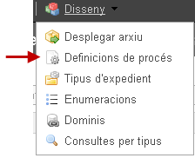

Figura 41. Accés a l’opció de definicions de procés.

### Desplegament

Per a desplegar una definició de procés, s’ha de fer dins d’un Tipus d’expedient ja que una definició de procés correspon a un tipus d’expedient (Veure apartat *.* ).

### Visualització i modificació de la definició de procés

Una vegada tenim desplegat l’arxiu per a la definició de procés podem accedir-hi per visualitzar o editar les diferents opcions de la definició de procés: detalls, tasques, variables, documents, terminis, agrupacions, accions i recursos.

#### Detalls

En aquesta pipella es troben tots els detalls de la definició de procés: l’identificador, el codi, el nom, la versió, el tipus d’expedient al qual correspon i el dia de creació dins Helium (Veure ).

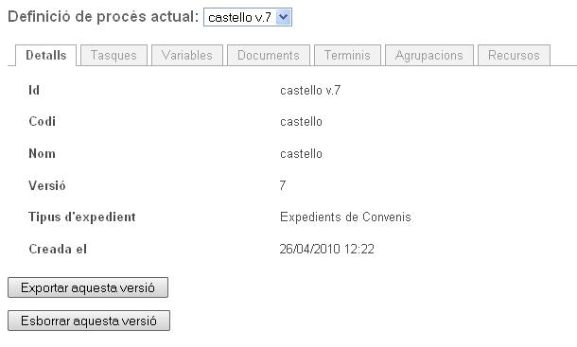

Figura 42. Detalls d’una definició de procés.

#### Tasques

Les tasques queden definides pel nom del node jBPM. Helium permet definir la descripció i informació de la tasca, les variables, els documents i les signatures associades (Veure ).

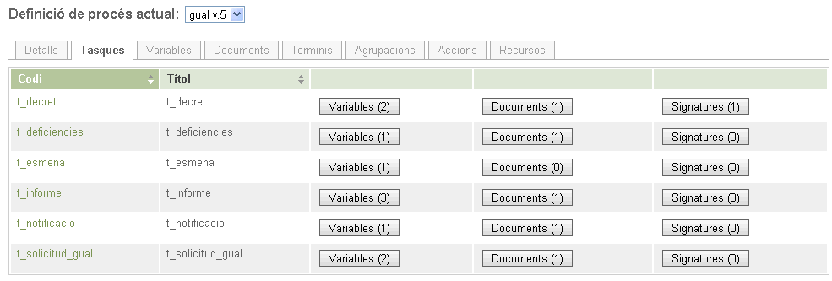

Figura 43. Visualització de tasques d’una definició de procés.

Podem veure la següent informació de cada tasca:

* Codi: codi de la tasca introduït al jBPM (descripció curta o codificació per ordre).
* Títol: literal de la tasca que apareix a les pantalles.
* Variables
* Documents
* Signatures

##### Modificació de la tasca

Si fem clic damunt el codi de la tasca accedirem al formulari per a modificar la informació de la tasca (Veure ).

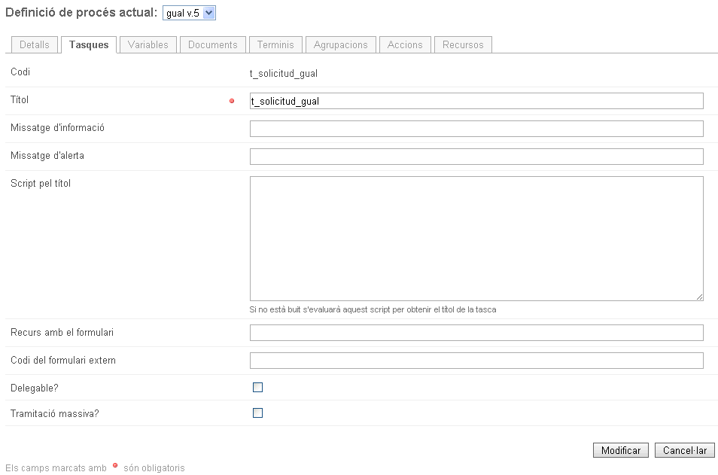

Figura 44. Formulari de modificació de tasca.

Els camps a emplenar són els següents:

* **Codi**: codi identificador únic de la tasca.
* **Títol**: Títol descriptiu de la tasca.
* **Missatge d’informació**: si la tasca en té, sortirà a la part superior un missatge d’informació.
* **Missatge d’alerta**: si la tasca en té, sortirà a la part superior un missatge que alerta sobre algun aspecte de la tasca.
* **Script pel títol**: script que modifica el títol de la tasca. Si el camp és buit, el títol serà l’habitual.
* **Recurs amb el formulari**: recurs a dins l’arxiu de desplegament que conté el disseny del formulari.
* **Codi del formulari extern**: si és el cas, codi que li correspon a la tasca i que es correspon amb un formulari extern.
* **Delegable?**: Indica si una tasca és pot delegar a una altra persona.
* **Tramitació massiva?:** Indica si la tasca es pot tramitar de forma massiva.

##### Variables

Si fem clic damunt “Variables” veurem les variables associades i disponibles per aquest procés a la tasca (Veure ).

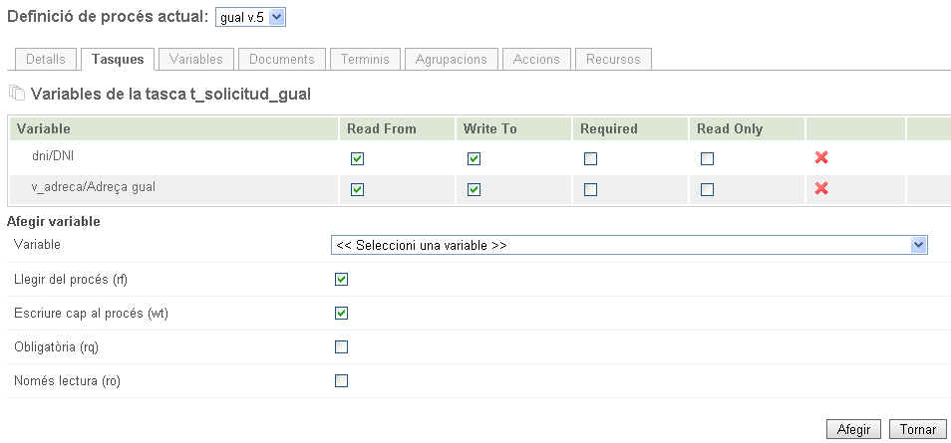

Figura 45. Pantalla de visualització i inserció de variables a la tasca d’una definició de procés.

Camps del formulari:

* **Variable**: variable a inserir o modificar.
* **Llegir del procés (rf)**: indica si la variable ha de llegir el valor dins el procés (si ja està assignat prèviament).
* **Escriure cap al procés (wt)**: escriu un valor a la variable.
* **Obligatòria (rq)**: indica si la variable és obligatòria al formulari o no.
* **Només lectura (ro)**: indica si la variable és de només lectura (no es podrà modificar).

##### Documents

L’opció “Documents” ens permet veure els documents associats i disponibles per aquest procés a la tasca (Veure ).

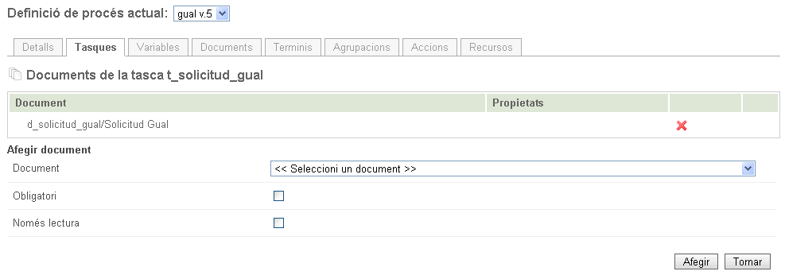

Figura 46. Pantalla de visualització i inserció de documents a la tasca d’una definició de procés.

Camps del formulari:

* **Document:** document a inserir o modificar.
* **Obligatori:** indica si el document és requerit o no al formulari.
* **Només lectura:** El document només podrà ser llegit i no es podrà modificar.

##### Signatures

L’opció “Signatures” ens permet veure les signatures associades i disponibles per aquest procés a la tasca (Veure ).

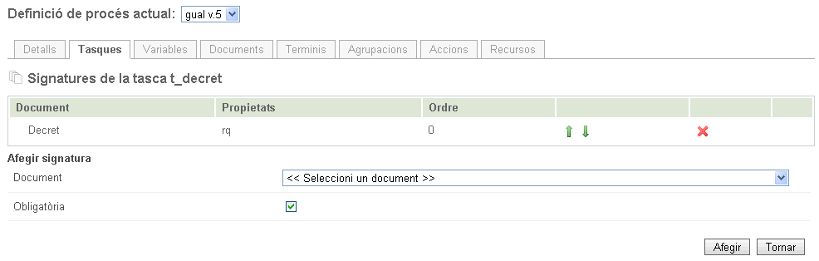

Figura 47. Pantalla de visualització i inserció de signatures a la tasca d’una definició de procés.

Camps del formulari:

* **Document**: signatura a inserir o modificar d’un determinat document.
* **Obligatòria**: indica si la signatura és obligatòria o no.

#### Variables

La pipella “Variables” ens mostra totes les variables que hi ha a la definició de procés (Veure ). En aquest procés podrem inserir o modificar una variable i inserir o modificar validacions sobre la variable.

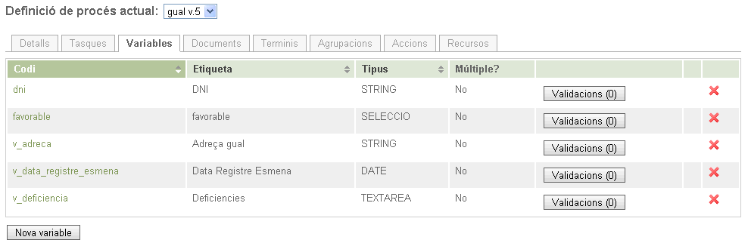

Figura 48. Pantalla de visualització de les variables d’una definició de procés.

##### Inserció o modificació d’una variable

Per a inserir una variable hem de fer clic damunt el botó “Nova variable” i per modificar una variable hem de fer clic damunt el codi de la variable. En qualsevol d’ambdós casos, ens sortirà un formulari que haurem d’emplenar (Veure ).

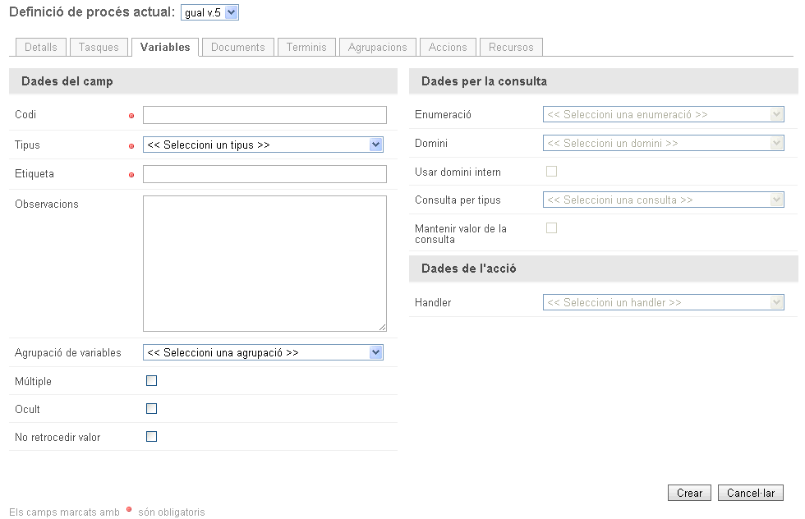

Figura 49. Formulari d’inserció i modificació d’una variable.

Camps del formulari:

* **Codi**: codi únic de la variable
* **Tipus**: tipus de la variable.
* **Etiqueta**: etiqueta descriptiva de la variable.
* **Observacions**: observacions de la variable. Sortiran a la part inferior del camp.
* **Agrupació de variables**: grup al qual pertany la variable (si pertany a algun).
* **Múltiple**: indica si la variable és un camp múltiple o no.
* **Ocult**: indica si la variable s’ha de mostrar o no en el formulari.
* **No retrocedir valor**: en el cas que es retrocedeixi l’expedient, indica si també retrocedir el valor de la variable o bé conservar el valor que tenia en el moment del retrocés.
* **Enumeració**: si la variable correspon a una enumeració, s’ha d’elegir quina és.
* **Domini**: si la variable és una consulta s’ha d’elegir el domini a consultar.
* **Usar domini intern**: indica si usar el domini intern per consultar.
* **Consulta per tipus**: si la variable és una consulta, es pot indicar quina consulta per tipus executar.
* **Id del domini**: identificador per a realitzar la consulta.
* **Paràmetres del domini**: paràmetres (valors) que es passen al domini per a fer la consulta.
* **Camp amb el text**: columna corresponent al text que es mostrarà.
* **Camp amb el valor**: columna corresponent al valor que tindrà internament la variable.
* **Mantenir valor de la consulta**: si la variable és una consulta, indica que s’ha de guardar el valor dins expedient, a part del codi.
* **Handler**: si la variable és una acció, indica el handler que s’ha d’executar.

##### Eliminació de variables

Per esborrar una variable cal fer clic damunt la creu vermella (Veure ). Aleshores, Helium ens demanarà si estam segurs d’eliminar la variable (ja que és una acció irreversible). Si és així, premem en acceptar i s’esborrarà la variable.

##### Validacions

A la variable, podem incloure validacions per tal que el camp compleixi unes determinades condicions. Per exemple, si volem demanar el DNI d’una persona, podem fer una validació perquè el camp tingui 8 dígits i una lletra al final.

Per a incloure una validació, hem de fer clic al botó “Validacions” del llistat de variables (Veure ). A continuació veurem una pantalla per inserir o modificar validacions (Veure ). El llenguatge que s’empra per a fer les validacions és el Valang i es pot consultar el seu manual de referència a la pàgina web <http://www.springbyexample.org/examples/spring-modules-validation-module.html>

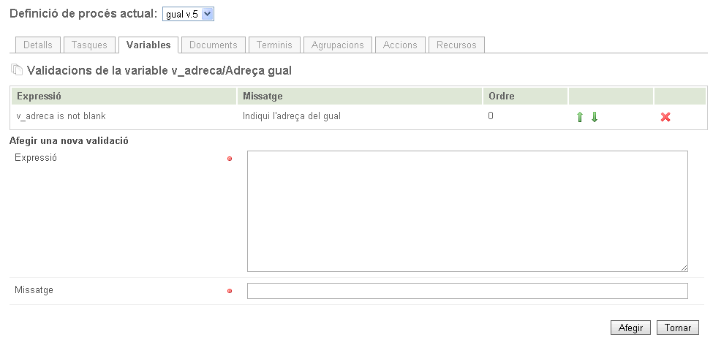

Figura 50. Formulari per inserir validacions a la variable.

#### Documents

A la definició de procés es poden incloure documents. Per a fer-ho, cal anar a la pipella “Documents”. Una vegada allà, ens apareixeran un llistat amb els documents que tenim inserits, així com la possibilitat d’inserir-ne de nous, modificar els que hi ha o eliminar-los (Veure ).

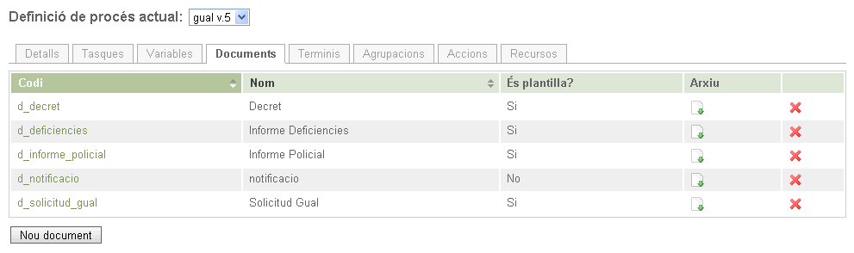

Figura 51. Pantalla de visualització dels documents.

Per a inserir un nou document hem de fer clic damunt el botó “Nou document” i per modificar-ne un hem de fer clic damunt el codi del document. En qualsevol d’ambdós casos, ens sortirà un formulari que haurem d’emplenar (Veure ).

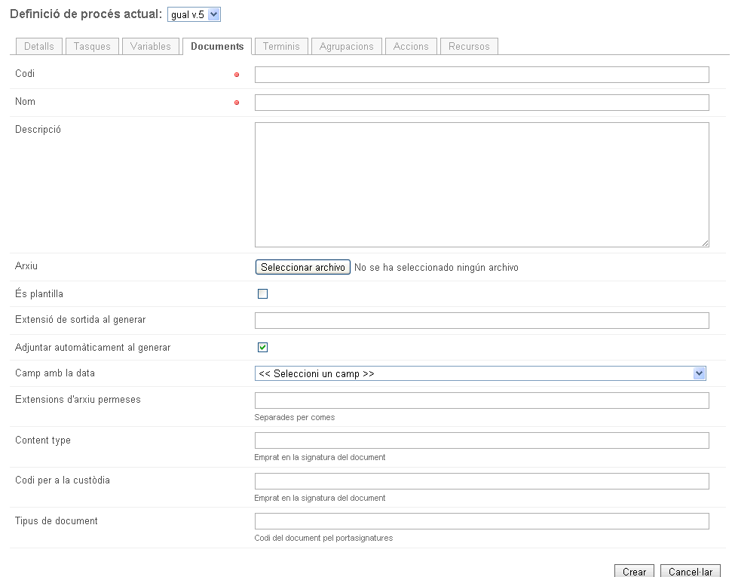

Figura 52. Formulari per a inserir o modificar un document.

Camps del formulari:

* **Codi**: codi identificatiu únic del document.
* **Nom**: nom descriptiu del document, serà el que aparegui al formulari.
* **Descripció**: descripció del document.
* **Arxiu**: arxiu corresponent al document. Si hi ha plantilla, sempre hi ha d’haver l’arxiu corresponent a la plantilla.
* **És plantilla**: indica si l’arxiu és una plantilla (i per tant s’ha de generar cada cop) o bé l’arxiu és un document fix.
* **Extensió de sortida al generar**: extensió de l’arxiu que es crearà. Exemple: pdf.
* **Adjuntar automàticament al generar**: Indica si en generar el document aquest ha de quedar adjunt a la tasca.**Camp amb la data**: variable que conté la data del document.
* **Extensions d’arxiu permeses**: extensions dels documents que es poden adjuntar, separades per comes.
* **Content type**: paràmetre emprat per a la signatura de documents.
* **Codi per a la custòdia**: codi de la custòdia emprat per a signar documents.
* **Tipus de document**: codi de document emprat pel portasignatures.

Per a esborrar un document cal fer clic damunt la creu vermella (Veure ). Aleshores, Helium ens demanarà si estam segurs d’eliminar el document (ja que és una acció irreversible). Si és així, premem en acceptar i s’esborrarà el document.

#### Terminis

A la definició de procés es poden incloure terminis. Per a fer-ho, cal anar a la pipella “Terminis”. Una vegada allà, ens apareixeran un llistat amb els terminis que tenim inserits, així com la possibilitat d’inserir-ne de nous, modificar els que hi ha o eliminar-los.

Per a inserir un nou termini hem de fer clic damunt el botó “Nou termini” i per modificar-ne un hem de fer clic damunt el codi del termini. En qualsevol d’ambdós casos, ens sortirà un formulari que haurem d’emplenar (Veure *Figura 53*).

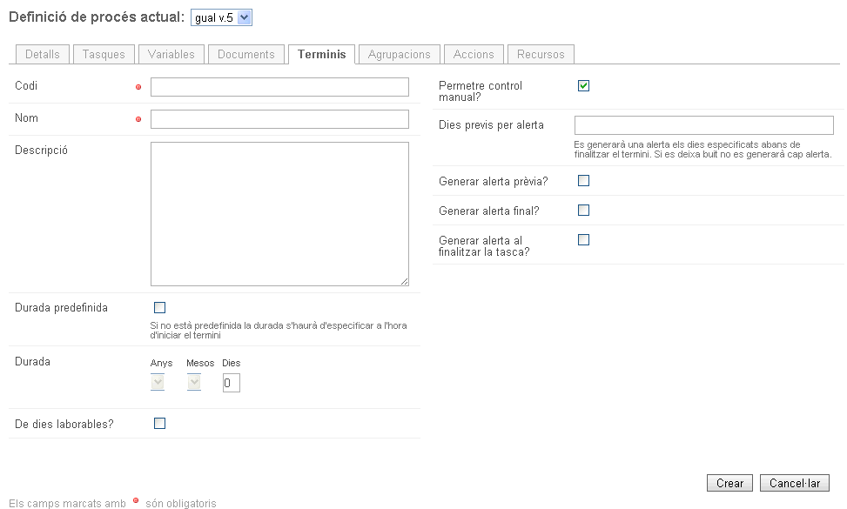

*Figura 53. Formulari per a inserir o modificar un document.*

Camps del formulari:

* **Codi**: codi identificatiu únic del termini.
* **Nom**: nom descriptiu del termini, serà el que aparegui al formulari.
* **Descripció**: descripció del termini.
* **Durada predefinida**: si la durada no està predefinida s’haurà d’especificar en iniciar-se el termini. En cas contrari, es definirà en el camp “Durada”.
* **Durada**: durada del termini (en anys, mesos i dies).
* **De dies laborables?**: Indica si el termini és en dies laborables o no. En cas que no siguin dies laborables es sobreentén que són dies naturals.
* **Permetre control manual?**: Indica si es pot tenir control manual sobre el termini (permetre pausar-lo, continuar-lo, cancel·lar-lo, etc).
* **Dies previs per alerta:** Número de dies abans de la finalització del termini en que s’ha de generar una alerta.
* **Generar alerta prèvia?**: Indica si genera una alerta prèvia quan faltin N dies previs per finalitzar el termini.
* **Generar alerta final?**: Indica si generar una alerta quan hagi finalitzat el termini.
* **Generar alerta al finalitzar la tasca?**: Indica si generar una alerta quan hagi finalitzat la tasca que té definit el termini.

Per a esborrar un termini cal fer clic damunt la creu vermella. Aleshores, Helium ens demanarà si estam segurs d’eliminar el termini (ja que és una acció irreversible). Si és així, premem en acceptar i s’esborrarà el termini.

#### Agrupacions

Les agrupacions serveixen per agrupar un conjunt de variables. Així, primer hem de donar d’alta una agrupació abans de relacionar-hi una variable amb aquesta agrupació. Per a inserir, modificar o eliminar agrupacions cal anar a la pipella “Agrupacions” (Veure ).

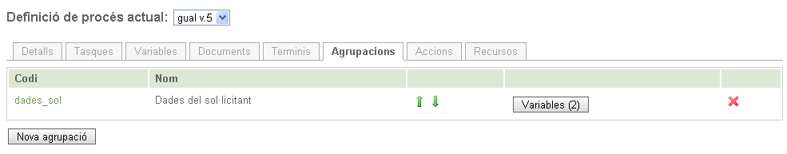

Figura 54. Pantalla on es mostren les agrupacions de les variables.

Per a inserir una nova agrupació hem de fer clic damunt el botó “Nova agrupació” i per modificar-ne una hem de fer clic damunt el codi de l’agrupació. En qualsevol d’ambdós casos, ens sortirà un formulari que haurem d’emplenar (Veure *Figura 55*).

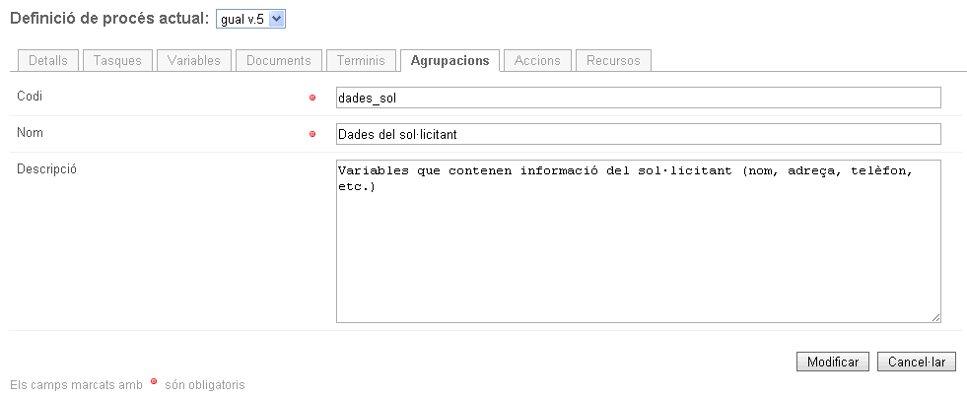

*Figura 55. Formulari per a inserir o modificar una agrupació.*

Camps del formulari:

* **Codi**: codi identificatiu únic de l’agrupació.
* **Nom**: nom descriptiu de l’agrupació, serà el que aparegui al formulari a l’hora de seleccionar-la.
* **Descripció**: descripció de l’agrupació.

Per a esborrar una agrupació cal fer clic damunt la creu vermella (Veure ). Aleshores, Helium ens demanarà si estam segurs d’eliminar l’agrupació (ja que és una acció irreversible). Si és així, premem en acceptar i s’esborrarà l’agrupació.

#### Accions

En aquesta pipella es permet configurar accions associades a un handler jBPM. Aquestes accions podran ser executades des de la pàgina de consulta del procés mitjançant un botó. Per a inserir, modificar o eliminar accions cal anar a la pipella “Accions” (Veure Figura 56).

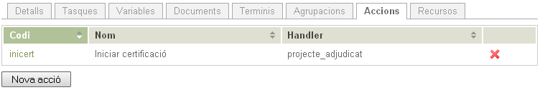

Figura 56. Pantalla a on es mostren les accions de la definició de procés

Per a inserir una nova acció hem de fer clic damunt el botó “Nova acció” i per modificar-ne una hem de fer clic damunt el codi de l’acció. En qualsevol d’ambdós casos, ens sortirà un formulari que haurem d’emplenar (Veure Figura 57).

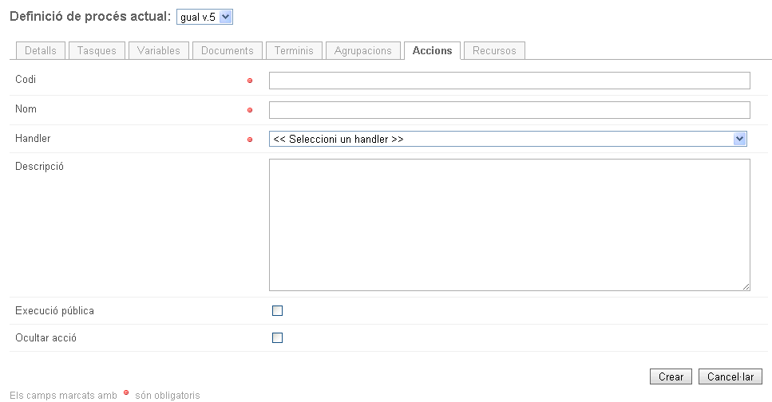

Figura 57. Formulari per a inserir o modificar una acció

Camps del formulari:

* **Codi**: codi identificatiu únic de l’acció.
* **Nom**: nom descriptiu de l’acció.
* **Handler**: s’ha de seleccionar un dels handlers disponibles a dins la definició de procés.
* **Descripció**: descripció de l’acció.
* **Execució pública**: si no és d’execució pública, una acció només podrà ser executada per usuaris amb permisos d’administrador o modificació d’expedients.
* **Ocultar acció**: indica que l’acció no és visible.

Per a esborrar una acció cal fer clic damunt la creu vermella (Veure Figura 56). Aleshores, Helium ens demanarà si estam segurs d’eliminar l’acció (ja que és una acció irreversible). Si és així, premem en acceptar i s’esborrarà l’acció.

#### Recursos

A la pipella recursos podem consultar tots els arxius que s’han carregat prèviament amb l’arxiu .par corresponent al flux (Veure ). Típicament tindrem l’arxiu “gpd.xml” amb les posicions dels elements gràfics del flux, “processdefinition.xml” amb el codi font del flux, “processimage.jpg” amb la imatge del flux i després totes les classes java (handlers) que s’hagin inclòs al flux.

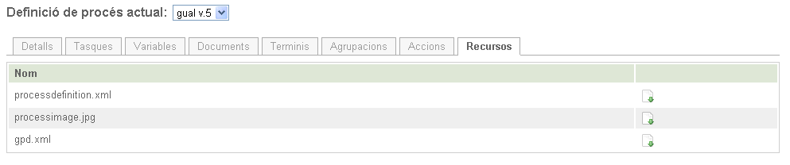

Figura 58. Pantalla de visualització dels recursos de la definició de procés.

## Desplegar arxiu

A l’Helium tenim la possibilitat de desplegar un arxiu a dins un determinat entorn. L’efecte és el mateix que l’explicat a l’apartat *.* . L’únic que canvia és que mitjançant aquesta opció podem elegir el tipus d’expedient cosa que de l’altra manera no es pot elegir ja que es desplega l’arxiu ja dintre d’un tipus d’expedient. Així doncs, si anem a l’opció “Disseny → Desplegar arxiu” ens sortirà un formulari que haurem d’emplenar (Veure ).

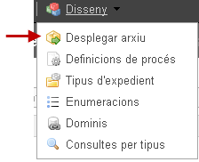

Figura 59. Accés a l’opció de desplegament d’un arxiu.

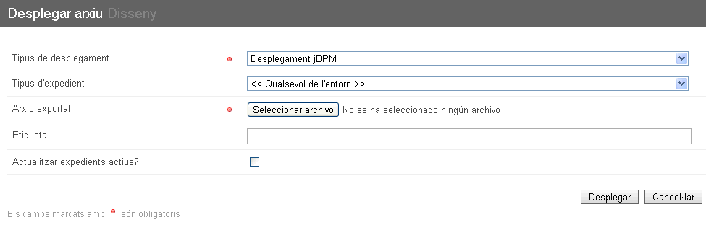

Figura 60. Formulari de desplegament d’un arxiu.

Els camps del formulari que haurem d’emplenar són els següents:

* **Tipus de desplegament:** Hem d’elegir entre “Desplegament jBPM” que significa desplegar un arxiu corresponent a un flux (arxiu .par) o bé l’opció “Exportació Helium” que consisteix en desplegar el que seria una versió sencera d’un tipus d’expedient (típicament per a transportar un tipus d’expedient sencer d’una màquina a una altra ja que no només conté l’arxiu .par, sinó també tots els terminis, variables, tasques, etc.).
* **Tipus d’expedient**: tipus d’expedient on es desplegarà l’arxiu corresponent a la definició de procés. Podem elegir un tipus d’expedient concret o desplegar l’arxiu per a qualsevol entorn.
* **Arxiu exportat:** Arxiu corresponent al tipus de desplegament que es farà.
* **Etiqueta:** Etiqueta identificativa de l’arxiu exportat.
* **Actualitzar expedients actius?**: Indica si actualitzar la versió dels expedients que es trobin actius, és a dir que estiguin en procés de tramitació.

## Enumeracions

La gestió d’enumeracions a nivell d’entorn segueix el mateix esquema que a nivell de tipus d’expedient. Veure apartat 5.1.2.6.

## Dominis

La gestió d’enumeracions a nivell d’entorn segueix el mateix esquema que a nivell de tipus d’expedient. Veure apartat 5.1.2.8.

## Consultes per tipus

Per a configurar les consultes i posteriorment poder-les emprar, hem d’anar a l’opció “Disseny → Consultes”. Una vegada allà, ens apareixeran un llistat amb les consultes que tenim inserides, així com la possibilitat d’inserir-ne de noves, modificar les que hi ha o eliminar-les.

La gestió de consultes a nivell d’entorn segueix el mateix esquema que a nivell de tipus d’expedient, amb la diferència que en crear-ne una de nova s’ha d’indicar el tipus d’expedient. Veure apartat 5.1.2.9.

# Disseny de plantilles pels documents

En la generació d'un document mitjançant plantilles hi intervenen els següents components:

* Plantilla
* Model de dades
* *Freemarker*

Les plantilles són documents creats amb OpenOffice Writer amb el format Open Document (.odt).

El model de dades està format per les variables de la instància de procés, juntament amb una sèrie de funcions que es detallen més endavant.

Per donar funcionalitat a la plantilla s’insereixen expressions del llenguatge de programació *Freemarker*. Quan es generi un document mitjançant una plantilla aquestes expressions se substituiran pel text resultant d'avaluar cada expressió emprant *Freemarker*. Per a més informació sobre aquest llenguatge podeu consultar la pàgina web de *Freemarker*: <http://www.freemarker.org/>.

## Model de dades

El model de dades per al *Freemarker* és una taula hash a on s'hi fiquen objectes d'un dels següents tipus:

* Objecte context
* Variables
* Funcions

### Objecte context

L'objecte context és una taula Hash que conté les següents entrades:

* **expedient**: objecte del tipus ExpedientDto que conté la informació de l'expedient actual.
* **tasca**: objecte del tipus TascaDto que conté la informació de la tasca actual.
* **dataDocument**: objecte de tipus Date amb la data del document.
* **dataActual**: objecte de tipus Date amb la data actual.
* **responsable**: objecte de tipus PersonaDto amb informació sobre el responsable del document.

### Variables

Per a cada una de les variables que existeixin dins de la mateixa instància de procés, allà a on es genera el document s'afegirà una entrada al model. La clau per a cada entrada serà el codi de la variable i el valor serà el valor de la variable convertit en cadena de caràcters. Aquesta conversió es farà depenent del tipus de dades de la variable segons la següent taula:

|  |  |  |  |
| --- | --- | --- | --- |
| Tipus | Conversió | Valor exemple | Valor convertit |
| STRING | No es fa cap conversió | “Hola” | “Hola” |
| INTEGER | El nombre com a String | 1234 | “1234” |
| FLOAT | El nombre com a String | '123.45' | “123,45” |
| BOOLEAN | Vertader=“Si”, fals=”No” | true | “Si” |
| TEXTAREA | No es fa cap conversió | “Hola” | “Hola” |
| DATE | Format “dd/MM/yyyy” | 21/02/06 | “21/02/2006” |
| PRICE | Format “###,00” arrodonit amb 2 xifres decimals | '123456.789' | “123.456,79” |
| TERMINI | A anys, M mesos, D dies | '2/3/15' | “2 anys, 3 mesos i 15 dies” |
| SELECCIÓ | El text de l’enumeració corresponent o de la consulta (del domini) |  |  |
| SUGGEST | El text de l‘enumeració corresponent o de la consulta (del domini) |  |  |

### Funcions

Les funcions que es posen a disposició del dissenyador de plantilles són les següents:

* **valor**
  + Paràmetres: codi de la variable com a String.
  + Retorna: El valor de la variable (veure taula de la secció anterior).
* **persona**
  + Paràmetres: codi de la persona com a String.
  + Retorna: objecte de tipus PersonaDto.
* **area**
  + Paràmetres: codi de l’àrea com a String.
  + Retorna: objecte de tipus Area.
* **carrec**
  + Paràmetres: codi del càrrec com a String.
  + Retorna: objecte de tipus Carrec.
* **personaAmbCarrecArea**
  + Paràmetres:
    - codi del càrrec com String.
    - codi de l’àrea com String.
  + Retorna: persona que ocupa el càrrec dins l’àrea.
* **carrecsAmbPersonaArea**
  + Paràmetres:
    - codi de la persona com a String.
    - codi de l’àrea com a String.
  + Retorna: llistat de càrrecs.
* **importEnLletres**
  + Paràmetres:
    - quantitat com a Number.
    - moneda “EUR”= euro, “USD”=dòlars, “ESP”=pessetes.
    - idioma “ca”=català, “es”=castellà.
  + Retorna: la quantitat en lletres.
* **consultaDomini**
  + Paràmetres: codi del domini, id de cridada pels dominis WS, paràmetres per la consulta (codi, valor, codi, valor, ...).
  + Retorna: Array amb les parelles codi valor del resultat de la consulta al domini.
* **documentInfo**
  + Paràmetres: codi del document.
  + Retorna: objecte amb informació del document.

## Expressions Freemarker

Les expressions *Freemarker* es poden inserir en les plantilles de les següents formes:

* Directament
* Com a camps
* Com a scripts

L'única cosa que s'ha de tenir en compte és que en lloc d'emprar els símbols '<' i '>' com a delimitadors de les expressions s'han d'emprar '[' i ']'.

### Directament

És possible inserir les expressions del *Freemarker* directament al document. Per imprimir el valor de la variable var ho faríem amb ${var}. De la mateixa manera funcionaria amb les altres expressions *Freemarker*.

### Com a camps

Es poden substituir les expressions del tipus ${...} inserint un camp al document. Per fer això s'ha d'anar a *Insereix* > *Camps* > *Altres...* (Veure ).

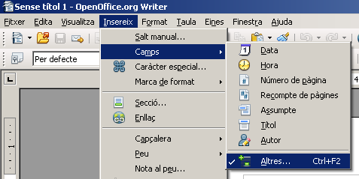

Figura 61. Inserció d’expressions com a camps.

Després s'ha de triar la pipella *Funciones*, el tipus de camp *Camp d’entrada* i a dins *Referència* s'ha de posar el text “jooscript” (Veure ).

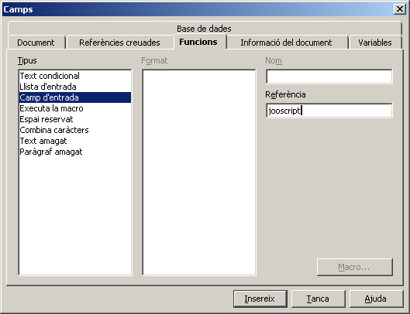

Figura 62. Formulari per entrar una expressió de tipus camp.

Després s'ha de fer clic a damunt *Insereix* i apareixerà una finestra (Veure ).

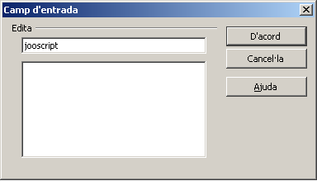

Figura 63. Emplenament del formulari del camp d’entrada.

Aquí només hem de posar una expressió Freemarker qualsevol i fer click a damunt *D’acord*. D'aquesta manera el camp quedarà inserit al document (Veure ).

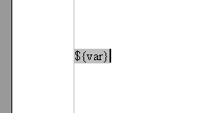

Figura 64. Visualització del camp a la plantilla.

### Com a scripts

També es poden inserir expressions Freemarker a dins el document com a scripts. Per fer això s'ha d'anar a *Insereix > Seqüència...* (Veure ).

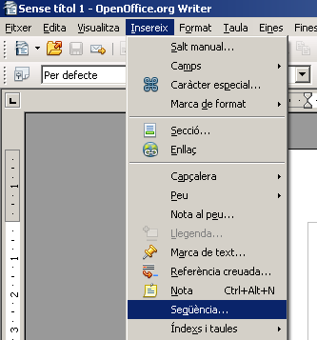

Figura 65. Opció d’inserir una expressió com un script.

Després s'ha de posar “jooscript” a dins el camp *Tipus d’script* i a dins el camp *Text* s'han de posar les expressions *Freemarker* (Veure ).

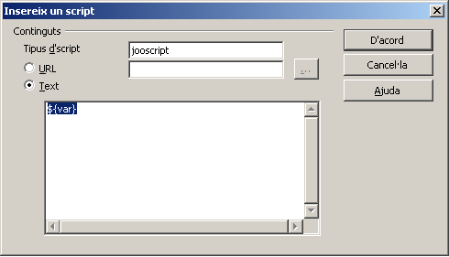

Figura 66. Edició de l’script en JOOScript.

Quan es faci click a damunt *D’acord* el camp quedarà inserit al document (Veure ).



Figura 67. Visualització a la plantilla d’un script inserit.

## Exemples d’expressions *Freemarker*

Expedient: ${context.expedient.titol}

Carrec: ${carrec('dincar').nomAmbTractamentPerSexe}

Persona: ${persona('toniz').nomSencer}

Persona càrrec: ${personaAmbCarrec('dincar').nomSencer}

String: [#list string as str]${str}-[/#list] ${string[0]} ${valor('string')[0]}

${string?size}

Inicials: ${persona('pepg').inicialsNomSencer}